Барометрическая формула
В равновесном состоянии давление и температура газа одинаковы во всем объеме только в том случае, когда на молекулы не действуют внешние силы. При наличии внешних сил молекулярное движение приводит к своеобразному поведению газов.
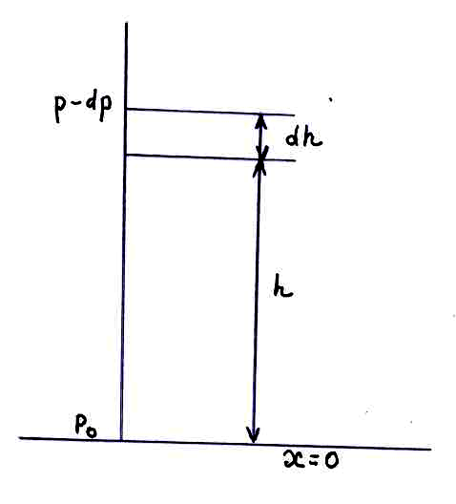
Рассмотрим газ, находящийся под действием силы тяжести. Атмосфера (воздушная оболочка Земли) обязана своим существованием наличию одновременно и теплового движения молекул, и силы притяжения к Земле.
Найдем закон изменения давления газа с высотой. Пусть у поверхности Земли, где высота h = 0, давление Р_{О}, а на высоте h давление равно Р. При изменении высоты на dh давление изменяется на dp. Величина dР равна разности весов столбов воздуха над площадью, равной единице, на высотах h и h+dh, т.е. равно весу столба воздуха высотой dh с площадью основания в одну единицу:
$\text{dP}=−ρ\text{gdh}$, где $ρ$ – плотность воздуха, $g$ – модуль ускорения свободного падения.
Но $ρ=m_{r}n$, где m_{r} – масса молекулы, а n – концентрация молекул. Из кинетической теории: $P=\text{nkT}$ ($ρ=\frac{m_{r}P}{\text{kT}}$), имеем: $\text{dP}=−\frac{m_{r}\text{gP}}{\text{kT}}\text{dh}$. После разделения переменных: $\frac{\text{dP}}{P}=−\frac{m_{r}g}{\text{kT}}\text{dh}$. Если считать, что $T=\text{const},$то после интегрирования:
$\text{ln}P=−\frac{m_{r}g}{\text{kT}}h+\text{ln}C,$ где C = const. $⇒$ $P=C⋅e^{−\frac{m_{r}g}{\text{kT}}h}$.
Постоянная С определяется из условия, что при h = 0 давление Р = Р_{О}.
Зависимость давления воздуха от высоты над поверхностью Земли имеет вид:
$P=P_{O}⋅e^{−\frac{m_{r}\text{gh}}{\text{kT}}}$.
Учитывая, что $k=\frac{R}{N_{A}}, m_{r}⋅N_{A}=μ$ получаем:
$P=P_{0}⋅e^{−\frac{μg}{\text{RT}}h}$ – барометрическая формула.
Давление газа убывает с высотой по экспоненциальному закону. Поскольку давление пропорционально числу молекул в единице объема – концентрации n $\left(P=\text{nkT}\right)$, то:
$$n=n_{0}⋅e^{−\frac{\text{mgh}}{\text{kT}}}=n_{0}⋅e^{−\frac{μ\text{gh}}{\text{RT}}}\text{.}$$
Здесь h – разность высот, на которых концентрация молекул n и n_{О}.
При выводе барометрической формулы предполагалось, что ускорение силы тяжести g = const. Однако это справедливо для небольших h. Из закона всемирного тяготения следует:
$g(h)=γ\frac{M}{{\left(R+h\right)}^{2}}$, где М – масса Земли, R – радиус Земли. После подстановки g(h) в одну из предыдущих формул:
$\frac{\text{dP}}{P}=−γ\frac{{\text{Mm}}_{r}}{\text{kT}}⋅\frac{\text{dh}}{{\left(R+h\right)}^{2}}$.
После интегрирования:
$\text{ln}P=γ\frac{{\text{Mm}}_{r}}{\text{kT}}⋅\frac{1}{R+h}+\text{ln}C$$⇒$$P=C⋅\text{exp}\left(γ\frac{\text{Mm}}{\text{kT}}⋅\frac{1}{R+h}\right)=C⋅\text{exp}\left(γ\frac{M}{R^{2}}underbracealignl\underset{\text{ускорения}}{\underbrace{\begin{aligned}g−\text{модуль} \end{aligned}}}\text{свободного} | | \text{падения} | | \text{на} \text{поверхности} | | \text{Земли} | | \frac{m_{r}}{\text{kT}}\frac{R^{2}}{R+h}\right)$, где С = const.
$P=C⋅\text{exp}\left(\frac{m_{r}g}{\text{kT}}\frac{R^{2}}{R+h}\right)$; из условия, что при h = 0, Р = Р_{О}: $C=P_{O}⋅e^{−\frac{m_{r}\text{gR}}{\text{kT}}}$ После подстановки: $P=P_{O}⋅\text{exp}\left[−\frac{m_{r}\text{gR}}{\text{kT}}\left(1−\frac{R}{R+h}\right)\right]$.
Отсюда следует парадоксальный вывод: $P_{∞}=P_{h→∞}=P_{O}⋅e^{−\frac{m_{r}\text{gR}}{\text{kT}}}$. Но это невозможно. Следовательно – атмосфера Земли не находится в равновесном состоянии.

Закон Больцмана
Барометрическая формула относится к случаю, когда газ находится под действием силы тяжести:
$n=n_{O}⋅e^{−\frac{m_{r}\text{gh}}{\text{kT}}}$.
Величина $m_{r}\text{gh}$ есть потенциальная энергия молекулы на высоте h. Поэтому можно сказать, что формула позволяет нам определить число частиц n, энергия которых $U=m_{r}\text{gh}$, если число частиц с энергией, равной нулю, равно n_{о}. Если газ находится в каком-либо силовом поле, так что его частицы обладают некоторой потенциальной энергией, то число частиц, обладающих заданной энергией U, определяется формулой:
$n=n_{0}⋅e^{−\frac{U(x,y,z)}{\text{kT}}}$ – формула Больцмана.
Отсюда следует, что $\frac{n}{n_{0}}=e^{−\frac{U}{\text{kT}}}$ – доля частиц, которые в условиях теплового равновесия обладают энергией U.

Опыт Перрена
Барометрическая формула была использована Перреном для определения постоянной Больцмана, и, следовательно, числа Авогадро. Перрен предположил, что броуновские частицы, взвешенные в жидкости и подверженные действию силы тяжести, будут распределяться по высоте также, как и молекулы газа.
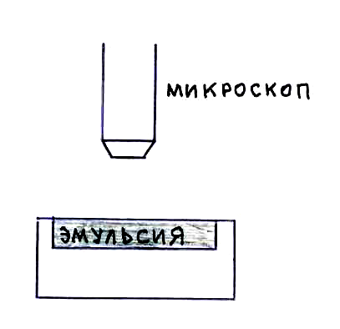
Эмульсия – две несмешивающиеся жидкости, из которых одна образует меньшие капли, взвешенные в другой. Эти мелкие капли имеют приблизительно сферическую (шарообразную) форму одинакового размера. Микроскоп фокусировался на разные по высоте слои эмульсии. Число частиц в поле зрения позволяло судить о концентрации частиц. Измерения показали, что концентрация частиц действительно убывает с высотой по экспоненциальному закону согласно барометрической формуле, в которой также учтена потеря веса частицы по закону Архимеда.
С учетом силы Архимеда вес частицы: $\text{mg}\left(1−\frac{ρ}{ρ_{0}}\right)$, где $ρ_{0}$ – плотность вещества частицы; $ρ$ – плотность жидкости, m – масса частицы. Тогда: $n=n_{0}\text{exp}\left[−\frac{\text{mg}\left(1−\frac{ρ}{ρ_{0}}\right)x}{\text{kT}}\right]$.
Для двух слоев: $\frac{n_{1}}{n_{2}}=\text{exp}\left[−\frac{\text{mg}\left(1−\frac{ρ}{ρ_{0}}\right)}{\text{kT}}\left(x_{1}−x_{2}\right)\right]$.
Для определения плотности частицы нужно знать массу и размеры частицы. Радиус частиц эмульсии Перрен определял, измеряя модуль постоянной скорости падения $υ$ их в эмульсии, заполняющей капиллярную трубку:
$F_{C}=6\text{πη}rυ$ – модуль силы сопротивления, определяемой по закону Стокса ($η$ – коэффициент вязкости);
$F_{A}=\frac{4}{3}{πr}^{3}ρg$ – модуль силы Архимеда;
$G=\text{mg}=\frac{4}{3}{πr}^{3}ρ_{0}g$ – модуль силы тяжести.
Частица движется с постоянной скоростью при условии, что сумма всех сил, действующих на частицу равна нулю. Или: $6\text{πη}rυ=\frac{4}{3}{πr}^{3}\left(ρ_{0}−ρ\right)g$, откуда радиус частицы:
$$r=\sqrt{\frac{9\text{ηυ}}{2g\left(ρ_{0}−ρ\right)}}$$
Плотность частиц равна плотности эмульсии, который определяется по формуле:
$ρ_{0}=\frac{M}{V_{\text{эм}\text{.}}}$, где М – масса эмульсии, V_{эм.} – объем эмульсии. Отсюда масса частицы $m=\frac{4}{3}{πr}^{3}ρ_{0}\text{.}$
Из формулы $\frac{n_{1}}{n_{2}}=\text{exp}\left[−\frac{\text{mg}\left(1−\frac{ρ}{ρ_{0}}\right)}{\text{kT}}\left(x_{1}−x_{2}\right)\right]$, можно определить постоянную
Больцмана: $k=\frac{m\left(1−\frac{ρ}{ρ_{0}}\right)g\left(x_{2}−x_{1}\right)}{T\text{ln}\frac{n_{1}}{n_{2}}}$. Поскольку постоянная Больцмана k связана с универсальной газовой постоянной R и числом Авогадро N_{А}: $k=\frac{R}{N_{А}}$, то число Авогадро определяется по формуле:
$N_{A}=\frac{\text{RT}\text{ln}\frac{n_{1}}{n_{2}}}{\frac{4}{3}{πr}^{3}g\left(ρ−ρ_{0}\right)\left(x_{2}−x_{1}\right)}$.
Измерив необходимые параметры, входящие в правую часть формулы, в результате расчетов было получено:
$$N_{A}=6,5⋅{\text{10}}^{\text{23}}\frac{1}{\text{моль}}$$

Основные понятия теории вероятностей
Закон Больцмана, как и барометрическую формулу удобно трактовать, пользуясь понятием вероятности.
Вероятностью события называется предел, к которому стремится отношение числа опытов, приводящих к его осуществлению, к общему числу опытов при беспредельном увеличении последнего:
$$W=\underset{N→∞}{\text{lim}}\frac{N^{'}}{N}$$
Если W₁, W₂, W₃ и т.д. – вероятности нескольких исключающих друг друга событий, то вероятность того, что осуществится какое-нибудь одно из них, равно сумме вероятностей всех этих событий.
Вероятность можно определить как отношение числа случаев, благоприятствующих его наступлению, к общему числу возможных случаев, если все случаи равнозначны.
Возвращаясь к формуле Больцмана: величина $\frac{n}{n_{0}}$ имеет смысл вероятности. В ней n₀ – общее число возможных случаев, n – число благоприятствующих случаев. Поэтому $\frac{n}{n_{0}}$ – вероятность того, что любая из n₀ молекул обладает энергией U.
Вероятность совмещения двух или нескольких независимых событий равна произведению вероятностей каждого из них в отдельности.
Пусть выполнено всего N наблюдений. N₁ – число наблюдений, при которых интересующая величина имеет значение a₁; N₂ – a₂ и т.д. Тогда среднее значение величины:
$\bar{a}=\frac{N_{1}a_{1}+N_{2}a_{2}+\text{.}\text{.}\text{.}}{N_{1}+N_{2}+\text{.}\text{.}\text{.}}=\frac{\sum_{i=1}^{N}{N_{i}a_{i}}}{\sum_{i=1}^{N}{N_{i}}}=\frac{\sum_{i=1}^{N}{N_{i}a_{i}}}{N}=\sum_{i=1}^{N}{\frac{N_{i}}{N}a_{i}},$где N – полное число наблюдений.
$W_{i}=\frac{N_{i}}{N}$ – вероятность того, что результат измерения величины а принимает значение а_{i}.
Средние значение величина а равно сумме произведений отдельных ее значений на соответствующие вероятности:
$\bar{a}=\sum_{i=1}^{N}{W_{i}a_{i}}$.
Изучая распределение частиц по скоростям, мы будем искать число частиц, скорости которых лежат в определенном интервале скоростей. Очевидно, что число частиц $Δn$ в единице объема, скорости которых лежат в некотором интервале от $υ$ до $υ+dυ$, тем больше, чем больше интервал: $Δn\text{\sim }Δυ$ или $Δn=aΔυ$, где а – коэффициент пропорциональности. Величина $Δn$ должна зависеть от скорости, т.е. $a=f\left(υ\right)$; $Δn$ пропорциональна концентрации $Δn\text{\sim }n$. В итоге $Δn=\text{nf}\left(υ\right)Δυ; ⇒ \frac{Δn}{n}=f\left(υ\right)Δυ$. В пределе: $\frac{\text{dn}}{n}=f(υ)dυ$. Величину $f(υ)$ называют функцией распределения – $f\left(υ\right)=\frac{\text{dn}}{\text{nd}υ}$. Величина $\frac{\text{dn}}{n}$ имеет смысл вероятности: это вероятность того, что любая из молекул газа, лежащих в единице его объема, обладает скоростью, лежащей в интервале $dυ$ вблизи скорости $υ$. Величина $f\left(υ\right)$ – вероятность того, что выбранная молекула газа в единице его объема имеет скорость, заключенную в единичном интервале вблизи скорости $υ$, поэтому $f(υ)$ также есть плотность вероятности.

Распределение молекул по компонентам скорости
(распределение Максвелла)
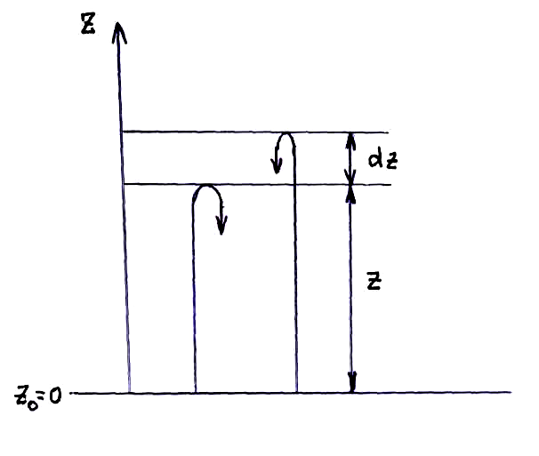
Рассмотрим газ в сосуде, который помещен в пустое пространство в поле тяжести. Газ в сосуде находится в равновесии, его молекулы как-то распределены по скоростям. Это распределение требуется найти.
Направим координатную ось OZ по вертикали. Сила тяжести влияет только на z-компоненту скорости молекул. Согласно закону 0сохранения энергии:
$$\frac{m_{r}υ_{Z_{O}}^{2}}{2}=\frac{m_{r}υ_{Z}^{2}}{2}+\text{mgz}$$
Молекулы, у которых $\frac{m_{r}υ_{Z_{O}}^{2}}{2}m_{r}\text{gz}$, не могут подняться до высоты z. Выделим на произвольной высоте z слой газа высотой dz. Газ в этом слое состоит из движущихся молекул. Это молекулы, проходящие через него снизу вверх и сверху вниз. Разница между этими молекулами в том, что молекулы, приходящие снизу на высоте z_{O} должны иметь составляющую скорости $υ_{Z}$, превышающую $\sqrt{2\text{gz}}$, а молекулы, приходящие сверху могут иметь любые скорости от 0 до $∞$. В условиях равновесия число молекул, проходящих рассматриваемый слой снизу вверх должен равняться числу молекул, проходящих сверху вниз.
${\text{dn}}_{Z_{O}}=n_{Z_{O}}f(υ_{Z_{O}}){dυ}_{Z_{O}}$ – число молекул на высоте z_{O} в единице объема с z-компонентами скорости в интервале от $υ_{Z_{O}}$ до $υ_{Z_{O}}+{dυ}_{Z_{O}}$.
В единицу времени рассматриваемый слой пересекут $n_{Z_{0}}υ_{Z_{0}}f(υ_{Z_{0}}){dυ}_{Z_{0}}$ молекул. Общее число таких молекул:
$N_{↑}=\int_{\sqrt{2\text{gz}}}^{∞}{n_{Z_{0}}υ_{Z_{0}}f(υ_{Z_{0}}){dυ}_{Z_{0}}=n_{z_{0}}\int_{\sqrt{2\text{gz}}}^{∞}{n_{Z_{0}}υ_{Z_{0}}f(υ_{Z_{0}}){dυ}_{Z_{0}}}}$.
Аналогично число молекул, пересекающих слой сверху вниз:
$N_{↓}=\int_{0}^{∞}{n_{Z}υ_{Z}f(υ_{Z}){dυ}_{Z}}=n_{Z}\int_{0}^{∞}{υ_{Z}f(υ_{Z}){dυ}_{Z}}$.
При равновесии: $n_{Z_{0}}\int_{\sqrt{2\text{gz}}}^{∞}{f(υ_{Z_{0}})υ_{Z_{0}}{dυ}_{Z_{0}}}=n_{Z}\int_{0}^{∞}{f(υ_{Z})υ_{Z}{dυ}_{Z}}$.
Используя барометрическую формулу $n_{Z}=n_{Z_{0}}e^{−\frac{m_{r}\text{gz}}{\text{kT}}}$ получим:
$$\int_{\sqrt{2\text{gz}}}^{∞}{f(υ_{Z_{0}})υ_{Z_{0}}{dυ}_{Z_{0}}}=e^{−\frac{m_{r}\text{gz}}{\text{kT}}}\int_{0}^{∞}{f(υ_{Z})υ_{Z}{dυ}_{Z}}$$
Из закона сохранения при фиксированном z:
$υ_{Z_{0}}{dυ}_{Z_{0}}=υ_{Z}{dυ}_{Z}$.
Используем это соотношение для преобразования левой части, заменив нижний предел при этом на нуль:
$$\int_{0}^{∞}{f(υ_{Z_{0}})υ_{Z_{0}}{dυ}_{Z_{0}}}=e^{−\frac{m_{r}\text{gz}}{\text{kT}}}\int_{0}^{∞}{f(υ_{Z})υ_{Z}{dυ}_{Z}}$$
Отсюда следует: $f(υ_{Z_{0}})=f(υ_{Z})e^{−\frac{m_{r}\text{gz}}{\text{kT}}}$.
Имея в виду закон сохранения энергии, записанное равенство может выполняться, если:
$f(υ_{Z})={\text{Ae}}^{−\frac{m_{r}υ_{Z}^{2}}{2\text{kT}}}, f(υ_{Z_{0}})={\text{Ae}}^{−\frac{m_{r}υ_{Z_{O}}^{2}}{2\text{kT}}}$,
где A = const.
Таким образом, функция распределения молекул по составляющим скоростям имеет вид:
$f(υ_{z})={\text{Ae}}^{−\frac{m_{r}υ_{Z}^{2}}{2\text{kT}}}$.
Число молекул в единице объема, z-компоненты которых лежат в интервале от $υ_{Z}$ до $υ_{Z}+{dυ}_{Z}$:
$\text{dn}={\text{nAe}}^{−\frac{m_{r}υ_{Z}^{2}}{2\text{kT}}}{dυ}_{Z}$ или $\frac{\text{dn}}{n}={\text{Ae}}^{−\frac{m_{r}υ_{Z}^{2}}{2\text{kT}}}{dυ}_{Z}$ – что определяет вероятность того, что z-компонента скорости любой молекулы газа находится в интервале от $υ_{Z}$ до $υ_{Z}+{dυ}_{Z}$.
Осталось определить постоянную А. Для этого используется условие нормировки, которое заключается в том, что вероятность обнаружить проекцию скорости молекулы от $−∞$ до $∞$ равна единице:
$\int_{−∞}^{∞}{\frac{\text{dn}}{n}=1 ⇒ A\int_{−∞}^{∞}{e^{−\frac{m_{r}υ_{Z}^{2}}{2\text{kT}}}{dυ}_{Z}}}=1\text{.}$ Отсюда: $A={\left(\int_{−∞}^{∞}{e^{−\frac{m_{r}υ_{Z}^{2}}{2\text{kT}}}{dυ}_{z}}\right)}^{−1}\text{.}$ Для вычисления интеграла введем новую переменную: $x^{2}=\frac{m_{r}υ_{Z^{2}}}{2\text{kT}}$. Тогда $υ_{Z}=\sqrt{\frac{2\text{kT}}{m_{r}}}x; {dυ}_{Z}=\sqrt{\frac{2\text{kT}}{m_{r}}}\text{dx};$
$\int_{−∞}^{∞}{e^{−\frac{m_{r}υ_{Z}^{2}}{2\text{kT}}}{dυ}_{Z}}=\sqrt{\frac{2\text{kT}}{m_{r}}}\int_{−∞}^{∞}{e^{−x^{2}}\text{dx}}$. Известно, что $\int_{−∞}^{∞}{e^{−x^{2}}\text{dx}}=\sqrt{π}$. Следовательно: $\int_{−∞}^{∞}{e^{−\frac{m_{r}υ_{Z}^{2}}{2\text{kT}}}{dυ}_{z}}=\sqrt{\frac{2π\text{kT}}{m_{r}}}, A=\sqrt{\frac{m_{r}}{2π\text{kT}}}$. Выражение для функции распределения имеет вид:
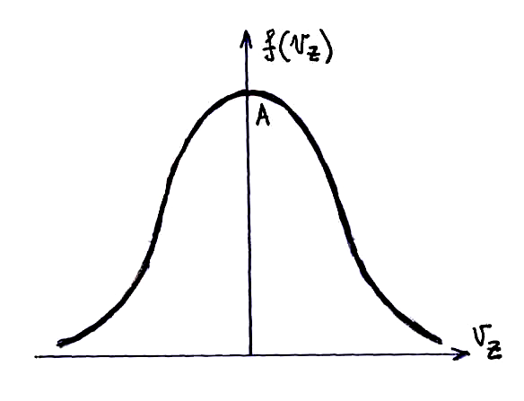
$f(υ_{Z})={\left(\frac{m_{r}}{2π\text{kT}}\right)}^{\frac{1}{2}}e^{−\frac{m_{r}υ_{Z}^{2}}{2\text{kT}}}$ – закон Максвелла распределения молекул по компоненте скорости.
Распределение молекул по компонентам скоростей не является следствием проявления силы тяжести. Наоборот, барометрическая формула определяется распределением молекул по скоростям. То, что сила тяжести не играет роли в распределении по скоростям, подтверждает отсутствие величины «g» в формуле.

Распределение молекул по скоростям (распределение Максвелла)
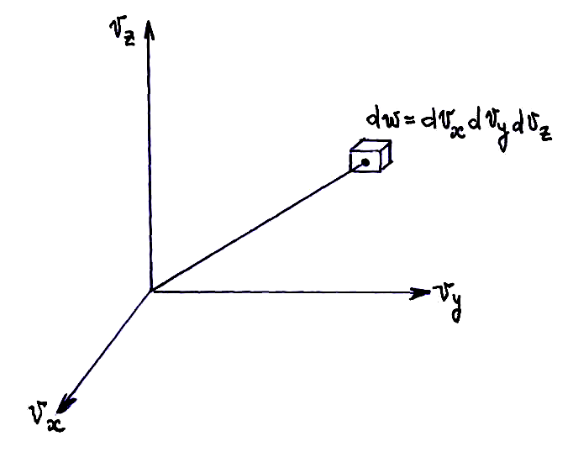
Очевидно, что распределение молекул по различным компонентам скоростей выглядит одинаково: $\frac{{\text{dn}}_{Z}}{\text{nd}υ_{Z}}={\text{Ae}}^{−\frac{m_{r}υ_{Z}^{2}}{2\text{kT}}}; \frac{{\text{dn}}_{Y}}{\text{nd}{υV}_{Y}}={\text{Ae}}^{−\frac{m_{r}υ_{Y}^{2}}{2\text{kT}}}; \frac{{\text{dn}}_{X}}{\text{nd}υ_{X}}={\text{Ae}}^{−\frac{m_{r}υ_{X}^{2}}{2\text{kT}}}\text{.}$
Найдем вероятность того, что компоненты скоростей находятся в интервалах от $V_{x}$ до $V_{x}+{\text{dV}}_{x}$, от $υ_{X}$ до $υ_{Y}+{dυ}_{Y}$, от $υ_{Z}$ до $υ_{Z}+{dυ}_{Z}$. Поскольку значение составляющих скоростей независимы, то:
$\frac{{\text{dn}}_{x,y,z}}{n}=A^{3}e^{−\frac{m_{r}υ^{2}}{2\text{kT}}}{dυ}_{X}{dυ}_{Y}{dυ}_{Z}$ $⇒$ ${\text{dn}}_{x,y,z}=n{\left(\frac{m_{r}}{2π\text{kT}}\right)}^{\frac{3}{2}}e^{−\frac{m_{r}υ^{2}}{2\text{kT}}}{dυ}_{X}{dυ}_{Y}{dυ}_{Z}$
Число молекул в единице объема параллелепипеда:
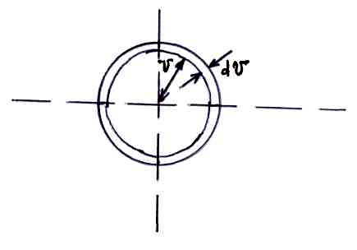
$$\frac{{\text{dn}}_{x,y,z}}{dω}=n{\left(\frac{m}{2π\text{kT}}\right)}^{\frac{3}{2}}e^{−\frac{{mυ}^{2}}{2\text{kT}}}$$
Эта величина не зависит от направления скорости $\vec{υ}$. Шаровой слой в пространстве скоростей состоит из рассматриваемых параллелепипедов.
$\begin{aligned}\text{dn}=n{\left(\frac{m_{r}}{2π\text{kT}}\right)}^{\frac{3}{2}}e^{−\frac{m_{r}V^{2}}{2\text{kT}}}dΩ, dΩ=4{\text{πυ}}^{2}dυ \\ \end{aligned}$
Отсюда:
$\frac{\text{dn}}{n}=\frac{4}{\sqrt{π}}{\left(\frac{m_{r}}{2\text{kT}}\right)}^{\frac{3}{2}}υ^{2}e^{−\frac{m_{r}V^{2}}{2\text{kT}}}dυ$ – закон Максвелла распределения молекул по скоростям.
$\frac{\text{dn}}{n}$ – вероятность того, что у произвольно выбранной молекулы газа модуль скорости окажется в интервале между $υ$ и $υ+dυ$; это доля всех молекул, скорости которых лежат в интервале от $υ$ до $υ+dυ$.
$f(υ)=\frac{\text{dn}}{\text{nd}υ}=\frac{4}{\sqrt{π}}{\left(\frac{m_{r}}{2\text{kT}}\right)}^{\frac{3}{2}}υ^{2}e^{−\frac{m_{r}υ^{2}}{2\text{kT}}}$ – функция распределения молекул по скоростям.

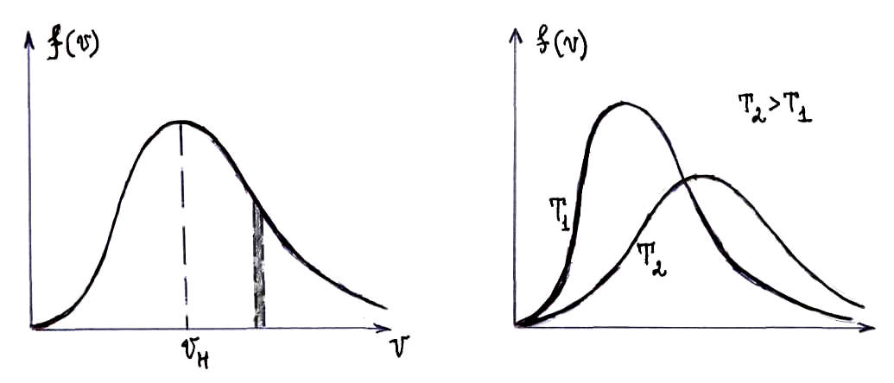

а) СРЕДНЯЯ АРИФМЕТИЧЕСКАЯ СКОРОСТЬ.
Число молекул в единице объема, скорости которых заключены в интервале $υ$ до $υ+dυ$ равно $\text{nf}(υ)dυ$. Сумма скоростей всех таких молекул равна $υ\text{nf}(υ)dυ$. Сумма скоростей всех молекул, обладающих любыми скоростями: $\int_{0}^{∞}{υ\text{nf}(υ)dυ}$.
Средняя арифметическая скорость равна:
$$\bar{υ}=\frac{1}{n}\int_{0}^{∞}{υ\text{nf}(υ)dυ=\int_{0}^{∞}{υf(υ)dυ ⇒ }}\bar{υ}=\frac{4}{\sqrt{π}}{\left(\frac{m_{r}}{2\text{kT}}\right)}^{\frac{3}{2}}\int_{0}^{∞}{υ^{3}e^{−\frac{m_{r}υ^{2}}{2\text{kT}}}dυ}$$
Преобразуем подынтегральное выражение:
$$υ^{3}e^{−\frac{m_{r}υ^{2}}{2\text{kT}}}dυ=\frac{1}{2}υ^{2}e^{−\frac{m_{r}υ^{2}}{2\text{kT}}}d\left(υ^{2}\right) ⇒ \bar{υ}=\frac{4}{\sqrt{π}}{\left(\frac{m_{r}}{2\text{kT}}\right)}^{\frac{3}{2}}\frac{1}{2}\int_{0}^{∞}{υ^{2}e^{−\frac{m_{r}υ^{2}}{2\text{kT}}}d\left(υ^{2}\right)}$$
Введем новую переменную: $x=\frac{m_{r}υ^{2}}{2\text{kT}};\text{dx}=\frac{m_{r}}{2\text{kT}}d\left(υ^{2}\right)$. Тогда:
$$\bar{υ}=\frac{4}{\sqrt{π}}{\left(\frac{m_{r}}{2\text{kT}}\right)}^{\frac{3}{2}}\frac{1}{2}\int_{0}^{∞}{\frac{2\text{kTx}}{m_{r}}e^{−x}\frac{2\text{kT}}{m_{r}}\text{dx} ⇒ }\bar{υ}=\frac{2}{\sqrt{π}}{\left(\frac{2\text{kT}}{m_{r}}\right)}^{\frac{1}{2}}\int_{0}^{∞}{{\text{xe}}^{−x}\text{dx}}$$
Вычисляем интеграл по частям:
$−\int_{0}^{∞}{\text{xd}\left(e^{−x}\right)}=−{\text{xe}}^{−x}|\begin{matrix}∞ \\ 0\end{matrix}+\int_{0}^{∞}{e^{−x}\text{dx}}=−e^{−x}|\begin{matrix}∞ \\ 0\end{matrix}=1$.
Следовательно:
$\bar{υ}=\sqrt{\frac{8\text{kT}}{{πm}_{r}}}=\sqrt{\frac{8\text{RT}}{\text{πμ}}}$ – средняя арифметическая скорость.
Можно также показать, что: $\overline{\left|υ_{x}\right|}=\sqrt{\frac{2\text{kT}}{{πm}_{r}}}=\frac{\bar{υ}}{2}$

б) СРЕДНЯЯ КВАДРАТИЧНАЯ СКОРОСТЬ
Аналогично предыдущему получаем:
$\overline{υ^{2}}=\int_{0}^{∞}{υ^{2}}f(υ)dυ=4π{\left(\frac{m_{r}}{2π\text{kT}}\right)}^{\frac{3}{2}}\int_{0}^{∞}{υ^{4}e^{−\frac{m_{r}υ^{2}}{2\text{kT}}}dυ}$.
Записанный интеграл вычисляется аналитически. В результате: $\overline{υ^{2}}=\frac{3\text{kT}}{m_{r}}$
Средняя квадратичная скорость: $\sqrt{\overline{υ^{2}}}=\sqrt{\frac{3\text{kT}}{m_{r}}}=\sqrt{\frac{3\text{RT}}{μ}}$.

в) НАИВЕРОЯТНЕЙШАЯ (НАИБОЛЕЕ ВЕРОЯТНАЯ) СКОРОСТЬ
Наивероятнейшая скорость $υ_{н}$ – скорость, около которой группируются скорости наибольшего числа молекул газа. Этой скорости соответствует максимум кривой распределения Максвелла, поэтому она может быть определена на основе исследования на максимум функции распределения $f\left(υ\right)$:
$\frac{d}{dυ}f(υ)=\frac{d}{\text{dV}}\left[\frac{4}{\sqrt{π}}{\left(\frac{m}{2\text{kT}}\right)}^{\frac{3}{2}}υ^{2}e^{−\frac{m_{r}υ^{2}}{2\text{kT}}}\right]$
С точностью до const: $\frac{d}{dυ}\left[υ^{2}e^{−\frac{m_{r}υ^{2}}{2\text{kT}}}\right]=0$ $⇒$ $2{υe}^{−\frac{m_{r}υ^{2}}{2\text{kT}}}\left(1−\frac{m_{r}υ^{2}}{2\text{kT}}\right)=0$.
Уравнение имеет три решения:
1. $υ=0$ не соответствуют максимуму кривой;
2. $υ=∞$ не соответствуют максимуму кривой;
3. $1−\frac{m_{r}υ_{н^{2}}}{2\text{kT}}=0 ⇒$ $υ_{н}=\sqrt{\frac{2\text{kT}}{m_{r}}}$ – наивероятнейшая скорость.

Формула Максвелла для относительных скоростей
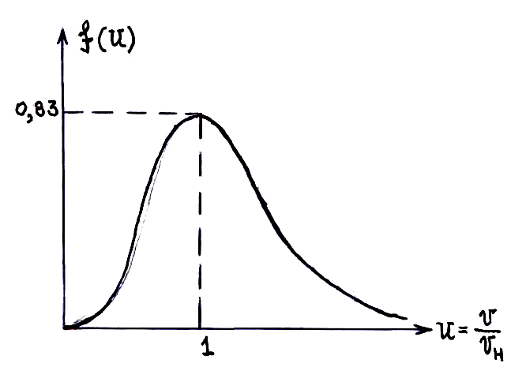
При решении многих задач удобно пользоваться формулой Максвелла, записанной для относительной скорости $U=\frac{υ}{υ_{н}}$. Но $υ_{н}=\sqrt{\frac{2\text{kT}}{m_{r}}}$. Поэтому формулу Максвелла $\frac{\text{dn}}{\text{nd}υ}=\frac{4}{\sqrt{π}}{\left(\frac{m_{r}}{2\text{kT}}\right)}^{\frac{3}{2}}υ^{2}e^{−\frac{m_{r}υ^{2}}{2\text{kT}}}dυ$ можно переписать в виде: $\frac{\text{dn}}{\text{ndU}}=\frac{4}{\sqrt{π}}e^{−U^{2}}U^{2}=f(U)$.
Видно, что в таком виде мы имеем универсальное уравнение, не зависящее ни от рода газа, ни от температуры.

Экспериментальная проверка закона распределения
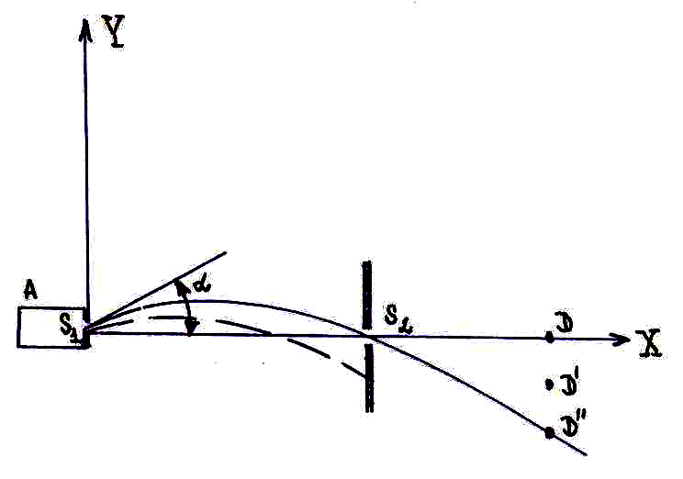
В 1947 г. Штерном, Истерманом и Симпсоном был поставлен опыт, в котором применялся метод молекулярных пучков. Наблюдалось свободное падение молекул пучка в поле силы тяжести.
А – печь, в которой нагревался цезий до 450 К (температура плавления цезия 302 К);
S₁, S₂ – узкие щели.
Проволока-мишень позволяла судить о количестве атомов цезия, попавших на ней (метод поверхностной ионизации). Щель S₂ пройдут те атомы, которые вышли из S₁ под углом $α$. Используя кинематические уравнения для движения частицы с постоянным ускорением свободного падения $\vec{g}$, получим:
$\begin{aligned}\left\{x=υ_{x}t; | \right.\end{aligned}$
Исключаем из записанной системы уравнений время: $y=υ_{y}\frac{x}{2υ_{x}}−\frac{{\text{gx}}^{2}}{2υ_{x}^{2}}$.
В месте нахождения щели S₂ величины $x=\frac{L}{2}, y=0$ (L – расстояние от щели S₁ до вертикальной плоскости, в которой располагались положения проволоки-мишени $D, D^{'}, D^{''}$). Поэтому получаем:
$0=υ_{y}\frac{L}{2υ_{x}}−\frac{{\text{gL}}^{ 2}}{8υ_{x^{2}}} ⇒ υ_{y}=\frac{\text{gL}}{4υ_{x}}$.
Нас интересует величина у, т.е. смещение атомов от оси X на расстоянии $x=L$ от источника. Поэтому получаем:
$y=υ_{y}\frac{L}{2υ_{x}}−\frac{{\text{gL}}^{ 2}}{2υ_{x}^{2}}=\frac{{\text{gL}}^{ 2}}{4υ_{x}^{2}}−\frac{{\text{gL}}^{ 2}}{2υ_{x}^{2}}=−\frac{{\text{gL}}^{ 2}}{4υ_{x}^{2}}$.
Т.о. смещение атомов по вертикали определяется только значением $υ_{x}$, которое при малых углах $α$ близко к значению модуля скорости атомов $\left(υ_{x}=υ\text{cos}α≈υ, т\text{.} к\text{.} α≈0\right)$.
Перемещая проволоку-мишень по вертикали $\left(D^{'},D^{''}\right)$ находят число атомов, имеющих различные скорости, что и дает распределение атомов по скоростям.
Измерения полностью подтвердили максвелловский закон распределения молекул по скоростям.

Распределение Максвелла-Больцмана
Распределение молекул газа по координатам и скоростям при наличии произвольного потенциального поля описывается распределением Максвелла-Больцмана:
$\text{dn}=\text{const}\text{exp}\left(−\frac{m_{r}\left(υ_{x}^{2}+υ_{y}^{2}+υ_{z}^{2}\right)}{2\text{kT}}\right){dυ}_{x}{dυ}_{y}{dυ}_{z}\text{exp}\left(−\frac{U\left(x,y,z\right)}{\text{kT}}\right)\text{dxdydz}$, где $\text{dn}$ – число молекул, находящихся в шестимерном пространстве в элементе объема $\text{dГ}=\text{dx} \text{dy} \text{dz} {dυ}_{x}{dυ}_{y}{dυ}_{z}$, $U\left(x,y,z\right)$ – потенциальная энергия молекулы во внешнем силовом поле в точке с координатами x, y, z и проекциями скорости $υ_{x}, υ_{y}, υ_{z}$.Распределение Максвелла-Больцмана представляет собой произведение двух функций распределения: одна из них описывает распределения по координатам, а другая – по скоростям.

Броуновское движение. Флуктуации и их проявления.
Одним из наиболее убедительных доказательств движения молекул служит явление броуновского движения, открытое в 1827 г. английским ботаником Броуном при изучении взвешенных в воде мельчайших спор. Скорость движения броуновских частиц возрастает с повышением температуры и уменьшением размеров частиц. Эти закономерности можно объяснить, если принять, что движения частиц возникают вследствие ударов, испытываемых ими со стороны движущихся молекул жидкости или газа, в которых они находятся.
При полной беспорядочности молекулярных движений казалось бы толчки молекул должны компенсировать друг друга и частицы должны оставаться неподвижными. Однако это означает, что лишь среднее число ударов разных направлений одинаково. Отклонение от средних значений тех или иных величин, которые происходят в малом объеме или в течение малых промежутков времени, называются флуктуациями. Такие отклонения имеют место для малых частиц, для которых число толчков сравнительно невелико, так что преобладание числа ударов то одного, то другого направления становится заметным.
Количественная теория броуновского движения впервые дана Эйнштейном и независимо от него Смолуховским (1905 г.).
Предположим для простоты, что частица имеет форму сферы радиуса «а». Сила трения, согласно формуле Стокса, $\vec{f}=−6\text{πη}a\vec{υ},$ где $η$ – коэффициент внутреннего трения, $\vec{υ}$ – скорость движения частицы. Уравнение движения частицы при этом имеет вид: $m\vec{\overset{¨}{r}}=\vec{F}−6\text{πη}a\vec{\overset{˙}{r}}$, где $\vec{F}$ – равнодействующая сил, вызванных ударами молекул. В проекции на ось OX: $m\overset{¨}{x}=F_{x}−6\text{πη}a\overset{˙}{x}$. Нам требуется найти среднее значение квадрата проекции смещения: $\overline{Δ r^{2}} − ?$
Преобразуем предыдущее уравнение, умножив его на x: $m x \overset{¨}{x}={\text{xF}}_{x}−6\text{πη} a x \overset{˙}{x}$.
Используем тождества: $x\overset{¨}{x}=\frac{1}{2}\frac{d^{2}\left(x^{2}\right)}{{\text{dt}}^{2}}−{\left(\frac{\text{dx}}{\text{dt}}\right)}^{2}$; $x\overset{˙}{x}=\frac{1}{2}\frac{d\left(x^{2}\right)}{\text{dt}}$. После подстановки: $\frac{m}{2}\frac{d^{2}\left(x^{2}\right)}{{\text{dt}}^{2}}−m{\left(\frac{\text{dx}}{\text{dt}}\right)}^{2}=−3\text{πη} a\frac{d\left(x^{2}\right)}{\text{dt}}+{\text{xF}}_{x}$.
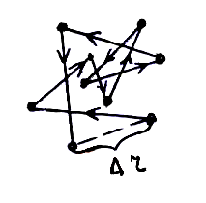
Усредним полученное уравнение: $\frac{m}{2}\frac{d^{2}\overline{\left(x^{2}\right)}}{{\text{dt}}^{2}}−m\overline{{\left(\frac{\text{dx}}{\text{dt}}\right)}^{2}}=−3\text{πη} a\frac{d\overline{\left(x^{2}\right)}}{\text{dt}}+\overline{{\text{xF}}_{x}}$. Поскольку движение хаотично: $\overline{{\left(\frac{\text{dx}}{\text{dt}}\right)}^{2}}=\overline{{\left(\frac{\text{dy}}{\text{dt}}\right)}^{2}}=\overline{{\left(\frac{\text{dz}}{\text{dt}}\right)}^{2}}$, $\overline{{\left(\frac{\text{dx}}{\text{dt}}\right)}^{2}}+\overline{{\left(\frac{\text{dy}}{\text{dt}}\right)}^{2}}+\overline{{\left(\frac{\text{dz}}{\text{dt}}\right)}^{2}}=\overline{υ^{2}}$, $\overline{{\left(\frac{\text{dx}}{\text{dt}}\right)}^{2}}=\frac{1}{3}\overline{υ^{2}}$, $m\overline{{\left(\frac{\text{dx}}{\text{dt}}\right)}^{2}}=\frac{1}{3}m\overline{υ^{2}}=\frac{2}{3}\frac{m\overline{υ^{2}}}{2}$. Поскольку броуновская частица находится в состоянии термодинамического равновесия, то: $\frac{m\overline{υ^{2}}}{2}=\frac{3}{2}\text{kT}$. Следовательно: $m\overline{{\left(\frac{\text{dx}}{\text{dt}}\right)}^{2}}=\text{kT}$. Поэтому: $\frac{m}{2}\frac{d^{2}\overline{\left(x^{2}\right)}}{{\text{dt}}^{2}}−\text{kT}=−3\text{πη} a\frac{d\overline{\left(x^{2}\right)}}{\text{dt}}$. Перепишем данное уравнение, введя обозначение $\frac{d\overline{\left(x^{2}\right)}}{\text{dt}}=ζ$: $\frac{m}{2}\frac{dζ}{\text{dt}}−\text{kT}=−3\text{πη} aζ$. В результате интегрирования полученного уравнения: $ζ=\frac{\text{kT}}{3\text{πη} a}\left(1−e^{−\frac{6πηa}{m} t}underbracealignl\underset{\text{пренебречь}}{\underbrace{\begin{aligned}\text{можно}\end{aligned}}} | \right)=\frac{d\overline{\left(x^{2}\right)}}{\text{dt}}$. Для конечных промежутков времени $Δ t$: $\overline{Δ x^{2}}=\frac{\text{kT}}{3\text{πη} a}Δt$. Принимая во внимание, что $\overline{Δ x^{2}}=\overline{Δ y^{2}}=\overline{Δ z^{2}}=\frac{1}{3}\overline{Δ r^{2}}$ получаем:
$\overline{{Δr}^{2}}=\frac{\text{kT}}{\text{πη}a}Δt$ – формула Эйнштейна: среднее значение квадрата смещения броуновской частицы пропорционально этому промежутку времени.

Энтропия и вероятность состояния системы
Неравенство $\sum_{i}{{ΔS}_{i}}>0$ выражает второе начало термодинамики в изолированной системе. Согласно этому закону необратимые процессы в изолированной системе приводят к росту ее энтропии до некоторого максимального значения, которое соответствует достижению системой равновесного состояния.
Переход системы от неравновесного состояния к равновесному всегда является переходом от менее вероятных состояний к более вероятным (например: расширение газа, смешение двух газов). Больцман в 1896 г. предложил, что между энтропией и термодинамической вероятностью W должна быть прямая зависимость:
S ~ lnW.
Макс Планк в 1906 г. нашел, что коэффициентом пропорциональности является постоянная Больцмана $k=1,\text{38}⋅{\text{10}}^{−\text{23}} \frac{\text{Дж}}{К}$:
$S=k\text{ln}W$.
Статистический смысл второго начала термодинамики: всякий процесс в природе протекает в сторону увеличения вероятности состояния системы. Второе начало не столь абсолютно, как первое начало термодинамики.

Явление переноса в газах
Если система находится в неравновесном состоянии, то предоставленная самой себе, она будет постепенно переходить к равновесному состоянию. Мы будем рассматривать наиболее простые стационарные неравновесные процессы, т.е. процессы, характеристики которых не меняются с течением времени. В качестве примеров таких «упрощенных» неравновесных стационарных процессов мы рассмотрим так называемые явления переноса в газах: диффузию, теплопроводность, внутреннее трение.

Кинематические характеристики молекулярного движения
При движении в газе молекула испытывает столкновения, в результате чего она изменяет направление своего движения. Результаты столкновения могут быть предсказаны лишь вероятностно. Вероятность столкновения с конкретным результатом описывается с помощью понятия поперечного сечения.
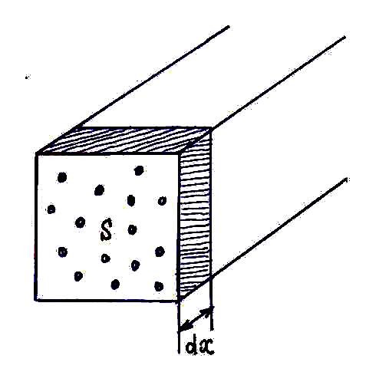
Будем считать падающую частицу точечной. Для частиц-мишеней максимальная площадь их поперечного сечения определяется плоскостью, перпендикулярной направлению движения падающей частицы, равной $σ$. Это воображаемая, а не геометрическая площадь. Она подбирается такой, чтобы вероятность рассматриваемого результата столкновения была бы равна вероятности того, что падающая частица, двигаясь прямолинейно без взаимодействия, попадает в площадку $σ$.
Рассмотрим слой dx, в котором расположены мишени-частицы с концентрацией n₀. Сумма их поперечных сечений равна: $\text{dS}=σ n_{0}\text{Sdx}$. Вероятность того, что падающая частица попадет в одну из частиц-мишеней в слое dx равна:
$\text{dW}=\frac{\text{dS}}{S}=σ⋅n_{0}\text{dx}$.
$σ=\frac{\text{dW}}{n_{0}\text{dx}}$ – определение поперечного сечения $σ$ рассматриваемого процесса, единица измерения $[σ]=[м^{2}]$.
Величины $σ$ и n₀ не зависят от x. Поэтому вероятность события растет пропорционально проходимому падающей частицей пути. Длина пути, при которой эта вероятность равна единице, называется средней длиной свободного пробега:
$\bar{λ}=\frac{1}{σ⋅n_{0}}$.
Падающая частица, движущаяся со средней скоростью $\bar{υ}$ и, следовательно, проходит длину среднего свободного пробега за время:
$\bar{τ}=\frac{\bar{λ}}{\bar{υ}}=\frac{1}{σ⋅n_{0}\bar{υ}}$ – среднее время свободного пробега молекул;
$\bar{ν}=\frac{1}{\bar{τ}}=σ⋅n_{0}\bar{υ}$ – средняя частота столкновений.

Модель твердых сфер
При рассмотрении столкновений одинаковых молекул в газах их чаще всего представляют в виде твердых шаров некоторого радиуса r. Вначале будем считать, что молекулы-мишени неподвижны, а падающая молекула движется со скоростью $\bar{υ}$. Падающая молекула, пройдя расстояние l столкнется со всеми молекулами-мишенями, центры которых находятся в цилиндре с радиусом основания 2r и высотой l. Средняя длина свободного пробега равна высоте цилиндра, в котором в среднем находится одна молекула-мишень:
$\bar{λ}=\frac{1}{π{\left(2r\right)}^{2}n_{0}}=\frac{1}{{πd}^{2}n_{0}}$, где d – эффективный диаметр молекулы.
Теперь учтем движение молекул-мишеней. Под скоростью при этом нужно понимать среднюю относительную скорость:
$${\vec{υ}}_{\text{отн}\text{.}}={\vec{υ}}_{\text{абс}\text{.}}−{\vec{υ}}_{\text{пер}\text{.}}; υ_{\text{отн}\text{.}}=\sqrt{υ^{2_{\text{абс}\text{.}}}+υ^{2_{\text{пер}\text{.}}}−2υ_{\text{абс}\text{.}}υ_{\text{пер}\text{.}}\text{cos}\left({\vec{υ}}_{\text{абс}}{\vec{υ}}_{\text{пер}\text{.}}\right)}$$
При усреднении: $\overline{\text{cos}({\vec{υ}}_{\text{абс}\text{.}}{\vec{υ}}_{\text{пер}\text{.}})}=0$; $υ_{\text{абс}\text{.}}=υ_{\text{пер}\text{.}}=\bar{υ}$ $⇒$ $\overline{υ_{\text{отн}\text{.}}}=\bar{υ}\sqrt{2}$. Следовательно, после уточнения:
$$\bar{λ}=\frac{1}{\sqrt{2}σ⋅n_{0}}=\frac{1}{\sqrt{2}{πd}^{2}n_{0}}; \bar{τ}=\frac{\bar{λ}}{\overline{υ_{\text{отн}\text{.}}}}=\frac{1}{\sqrt{2}σ⋅n_{0}\bar{υ}}=\frac{1}{\sqrt{2}{πd}^{2}n_{0}\bar{υ}}; \bar{ν}=\frac{1}{\bar{τ}}=\sqrt{2}σ⋅n_{0}\bar{υ}=\sqrt{2}{πd}^{2}n_{0}\bar{υ}$$
Для идеального газа: $P=n_{0}\text{kT}$ $⇒$ $\bar{λ}=\frac{\text{kT}}{\sqrt{2}{πd}^{2}P}$.
При Т = 300К, P = 10⁵ Па для азота $d=2⋅{\text{10}}^{−\text{10}}м; \bar{λ}={\text{10}}^{−7}м\text{.}$

Диффузия
Диффузией называют обусловленный тепловым движением молекул процесс проникновения одного вещества в объем, занятый другим веществом. При этом каждый из компонентов смеси переходит из тех частей объема, где его концентрация больше, туда, где она меньше, т.е. в направлении падения концентрации.
Потоком какой-либо величины (числа частиц, массы, энергии, импульса, электрического заряда) называется количество этой величины, проходящей через некоторую воображаемую поверхность в единицу времени. Условимся считать поток положительным, если он переносится в направлении какой-либо оси координат, отрицательным, если этот поток переносится в направлении, противоположном направлению оси.
Немецким ученым Адольфом Фиком в 1885 г. эмпирически (опытным путем) был установлен закон, описывающий перенос массы вещества при явлении диффузии:
$\text{dM}=−D\left(\frac{dρ}{\text{dx}}\right) \text{dS} dτ$ – закон Фика в дифференциальной форме для переноса массы вещества (знак минус указывает, что масса переносится в направлении уменьшения плотности вещества).
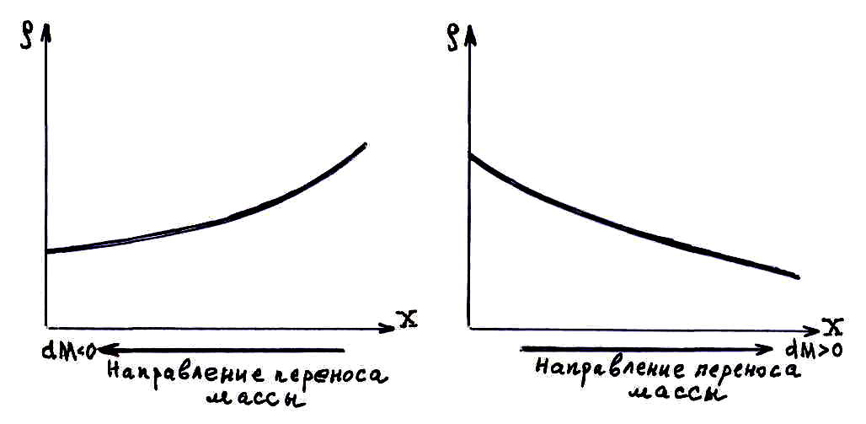
Здесь dM – масса вещества, переносимого через площадку dS, перпендикулярную оси OX, за время $dτ$; $ρ$ – плотность вещества; D – коэффициент диффузии; $D=\frac{\left|\text{dM}\right|}{\left|\frac{dρ}{\text{dx}}\text{dSd}τ\right|}$; единица измерения $\left[D\right]=\left[\frac{м}{с^{2}}\right]$.
Закон Фика можно записать и для количества частиц (молекул), учитывая: $M={\text{Nm}}_{r}$, $ρ={\text{nm}}_{r}$(m_{r} – масса одной частицы (молекулы)); N – число частиц, n – концентрация:
$\text{dN}=−D\left(\frac{\text{dn}}{\text{dx}}\right) \text{dS} dτ$ – закон Фика в дифференциальной форме для переноса количества частиц вещества.
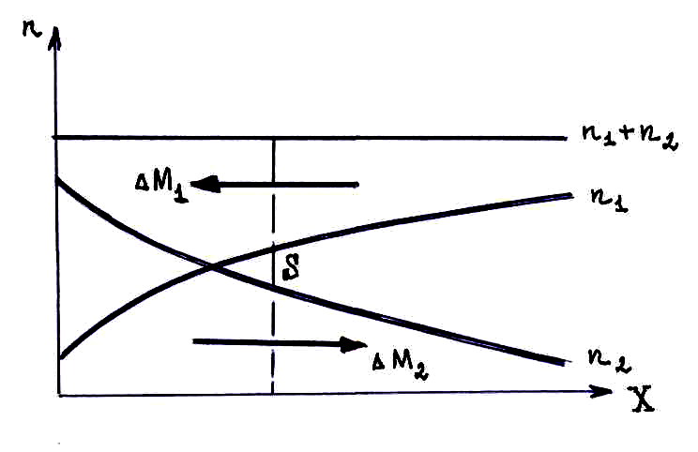
Рассматривая одномерный случай (n=n(x)), можно подсчитать поток (количество физической величины, проходящей через некоторую воображаемую поверхность в единицу времени) переносимых через площадку S при стационарной диффузии ($\frac{\text{dn}}{\text{dx}}$ не зависит от времени):
$ΔN=−D\left(\frac{\text{dn}}{\text{dx}}\right)S; ΔM=−D\left(\frac{dρ}{\text{dx}}\right)S; \left[ΔN\right]=\left[\frac{1}{с}\right]; \left[ΔM\right]=\left[\frac{\text{кг}}{с}\right]$.
Для наблюдения диффузии в чистом виде, необходимо, чтобы давление и температура в смеси было одинаковым. Молекулярно-кинетическая теория газов позволяет количественно оценить величину коэффициента диффузии для газов. Рассмотрим стационарный процесс диффузии в сосуде с газовой смесью (одномерный случай). Подсчитаем диффузионный поток. Для определенности будем считать n₁>n₂. Тогда $ΔN=N_{1}−N_{2}$. Для грубой оценки примем, что скорости всех молекул $\bar{υ}$. Все тепловые скорости равномерно распределены по трем направлениям. Число частиц, пересекающих площадь S в единицу времени: $N_{1}=\frac{1}{6}n^{'}\bar{υ}S, N_{2}=\frac{1}{6}n^{''}\bar{υ}S,$ где $n^{'}$ и $n^{''}$ – концентрации молекул на расстоянии $\bar{λ}$ от площадки S.
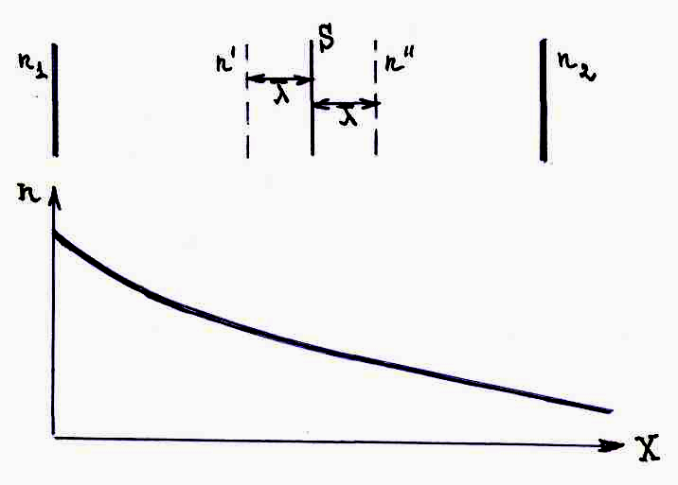
Отсюда: $ΔN=N_{1}−N_{2}=\frac{1}{6}\left(n^{'}−n^{''}\right)\bar{υ}$. Учитывая, что $n^{'}−n^{''}=−2λ\frac{\text{dn}}{\text{dx}}$, после подстановки получаем:
$$ΔN=−\frac{1}{3}\bar{λ}\bar{υ}\frac{\text{dn}}{\text{dx}}S; ΔM=−\frac{1}{3}\bar{λ}\bar{υ}\frac{dρ}{\text{dx}}S$$
Из сравнения полученных уравнений с выражениями потоков соответствующих величин для газов следует выражение для коэффициента диффузии:
$D=\frac{1}{3}\bar{λ}\bar{υ}$.

Теплопроводность
Явление возникновения потока тепла в веществе, не сопровождающееся переносом вещества, называется теплопроводностью. Это явление возникает, если различные области вещества имеют различную температуру. В 1822 г. французский ученый Фурье установил закон, носящий его имя:
$\text{dQ}=−k\left(\frac{dτ}{\text{dx}}\right)\text{dSd}τ$ – закон Фурье для теплопроводности (знак минус указывает, что теплота переносится в направлении уменьшения температуры).
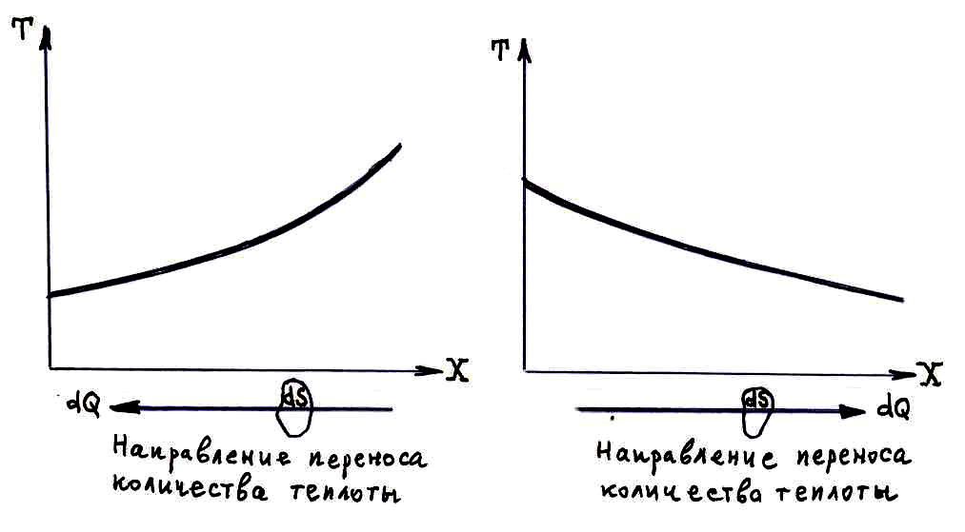
Здесь dQ – количество теплоты, переносимое через площадку dS, перпендикулярную оси OX, за время $dτ$; k – коэффициент теплопроводности; $k=\frac{\left|\text{dQ}\right|}{\left|\frac{dτ}{\text{dx}}\text{dSd}τ\right|}$ ; единица измерения $[k]=\left[\frac{\text{Дж}}{К⋅м⋅с}\right]=\left[\frac{\text{Вт}}{К⋅с}\right]$.
Рассматривая одномерный случай (T=T(x)) можно подсчитать поток тепла, переносимого через площадку S при стационарной теплопроводности ($\frac{dτ}{\text{dx}}$ не зависит от времени).
$$ΔQ=−k\left(\frac{dτ}{\text{dx}}\right)S; \left[ΔQ\right]=\left[\frac{\text{Дж}}{с}\right]$$
Молекулярно-кинетическая теория позволяет определить коэффициент теплопроводности для газа. Рассмотрим стационарный процесс теплопроводности в одномерном случае.
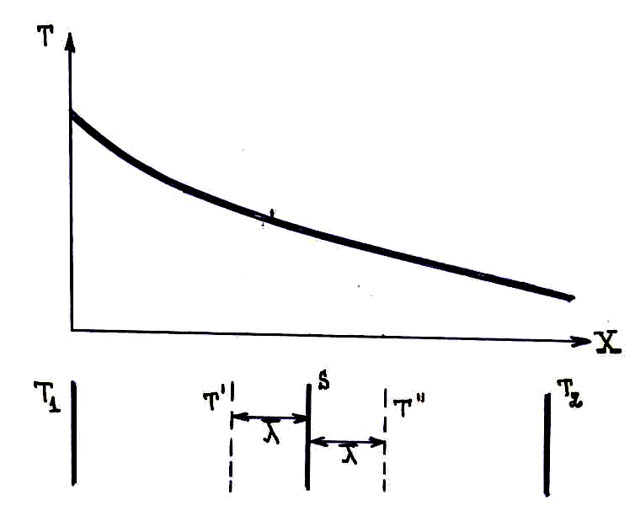
Для определенности будем считать $T_{1}>T_{2}; n_{1}=n_{2}=n$ (концентрация частиц не изменяется, т.е. при теплопроводности вещество не переносится). Тогда $N_{1}=\frac{1}{6}n\bar{υ}S$ – число молекул, пересекающих единицу площади S за единицу времени слева направо; $N_{2}=\frac{1}{6}n\bar{υ}S$ – число молекул, пересекающих единицу площади S за единицу времени справа налево. Учтем, что средняя кинетическая энергия теплового движения молекулы $\bar{ε}=\frac{i}{2}\text{kT}=\frac{i}{2}\frac{R}{N_{A}}T=\frac{c_{μ V}}{N_{A}}T$. С учетом этого, количество теплоты, переносимое слева направо и справа налево через единицу площади S в единицу времени:
$$Q_{1}=N_{1}{\bar{ε}}^{'}=\frac{1}{6}n\bar{υ}S\frac{с_{μ V}}{N_{A}}T^{'}; Q_{2}=N_{2}{\bar{ε}}^{''}=\frac{1}{6}n\bar{υ}S\frac{с_{μ V}}{N_{A}}T^{''}$$
Для потока тепла получаем выражение: $ΔQ=\frac{1}{6}n\bar{υ}\frac{с_{μ V}}{N_{A}}\left(T^{'}−T^{''}\right)S$. С учетом $T^{'}−T^{''}=−2\bar{λ}\frac{dτ}{\text{dx}}$ выражение для потока тепла принимает вид: $ΔQ=−\frac{1}{3}n\bar{υ}\bar{λ}\frac{C_{μV}}{N_{A}}\frac{dτ}{\text{dx}}S$. После сравнения выражений для потока тепла получим следующие выражения для коэффициента теплопроводности для газов:
$$k=\frac{1}{3}n\bar{υ}\bar{λ}\frac{c_{μ V}}{N_{A}}=\frac{1}{3}ρ\bar{υ}\bar{λ}\frac{c_{μ V}}{μ}=\frac{1}{3}ρ\bar{υ}\bar{λ}c_{V}$$

Внутреннее трение (вязкость)
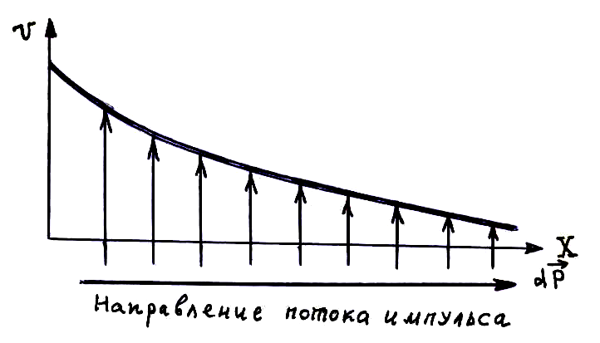
Явлением внутреннего трения или вязкого трения (в отличие от сухого трения при движении твердого тела по поверхности – трение скольжения или качения, рассмотренных в курсе механики) называется появление сил трения между слоями газа или жидкости, движущимися друг относительно друга и с разными по величине скоростями. Слой, движущийся быстрее, действует с силой на более медленно движущийся слой. Наоборот, медленно движущийся слой тормозит более быстро движущийся слой газа. Силы внутреннего трения, которые возникают при этом, направлены по касательной к поверхности соприкасающихся слоев. Внутреннее трение объясняется потоком импульса, переносимого от слоя к слою.
Сила внутреннего трения определяется законом Ньютона:
$\text{dF}=−η\left(\frac{dυ}{\text{dx}}\right)\text{dS}$ – закон Ньютона для вязкого трения (знак минус объясняется тем, что поток импульса переносится в направлении убывания скорости $υ$).
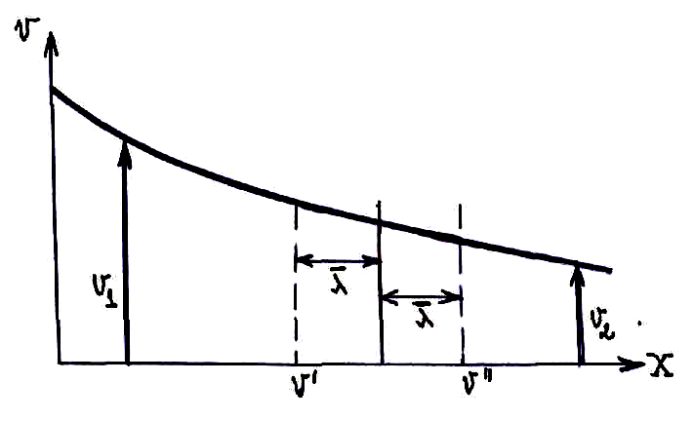
Здесь dF – сила внутреннего трения, действующая на площадь dS, $η$ – коэффициент внутреннего трения или динамический коэффициент вязкости, единица измерения которого $\left[η\right]=\left[\frac{Н⋅с}{м^{2}}\right]=\left[\frac{\text{кг}⋅м⋅с}{с^{2}⋅м^{2}}\right]=\left[\frac{\text{кг}}{м⋅с}\right]$ (кинематическим коэффициентом вязкости называют величину $ν=\frac{η}{ρ}$ , где $ρ$ – плотность вещества).
Поскольку $\vec{F}=\frac{d\vec{P}}{\text{dt}}$, то силу $\vec{F}$, действующую на площадку S, определим как поток импульса (изменение импульса в единицу времени). Для определенности будем считать $n_{1}=n_{2}=n$ (концентрация частиц не изменяется, т.е. при теплопроводности вещество не переносится). Тогда $N_{1}=\frac{1}{6}n\bar{υ}S; N_{2}=\frac{1}{6}n\bar{υ}S$. Для газа величины переносимого импульса $P_{1}=N_{1}mυ^{'}$, $P_{2}=N_{1}mυ^{''}$. Сила определяется как поток импульса: $F=\frac{1}{6}n\bar{υ}m\left(υ^{'}−υ^{''}\right)S$. С учетом $υ^{'}−υ^{''}=−2\bar{λ}\frac{dυ}{\text{dx}}$ выражение для силы (потока импульса) примет вид: $F=−\frac{1}{3}\text{nm \{}\bar{υ}\bar{λ}\frac{dυ}{\text{dx}}S$. Из сравнения полученного выражения с законом Ньютона для вязкого трения получаем выражения для динамического и кинематического коэффициентов вязкости для газа:
$η=\frac{1}{3}\text{nm \{}\bar{υ}\bar{λ}=\frac{1}{3}ρ\bar{υ}\bar{λ}$ – динамический коэффициент вязкости;
$ν=\frac{η}{ρ}=\frac{1}{3}\bar{υ}\bar{λ}$ – кинематический коэффициент вязкости.

Соотношения между коэффициентами переноса
Полученные выше выражения коэффициентов диффузии D, теплопроводности k и динамической вязкости $η$ для газа позволяют определить связь между ними:
$$\begin{aligned}\left.D=\frac{1}{3}\bar{υ}\bar{λ}; | \right\}\left.η=\frac{1}{3}ρ\bar{υ}\bar{λ}; | \right\}\end{aligned} D=\frac{η}{ρ}; D=\frac{k}{ρ c_{V}}; k=η c_{V}\text{.}$$
Реальные газы
Реальные газы можно рассматривать как идеальные только при больших разряженных, когда расстояние между молекулами намного больше размеров самих молекул. Когда газы плотные, т.е. расстояние между молекулами сравнимы с их радиусами, необходимо учитывать их межмолекулярное взаимодействие: взаимодействие характеризуется притяжением на больших расстояниях и отталкиванием на малых.
Реальные газы при низких температурах и высоких давлениях конденсируются – переходят в жидкие состояния. Газ, находящийся в равновесии со своей конденсированной фазой, называется паром.

Отклонение от закона Бойля-Мариотта
Качественное отличие изотерм реального и идеального газов показано на рисунке.
При V >V₂ газ ведет себя как идеальный.
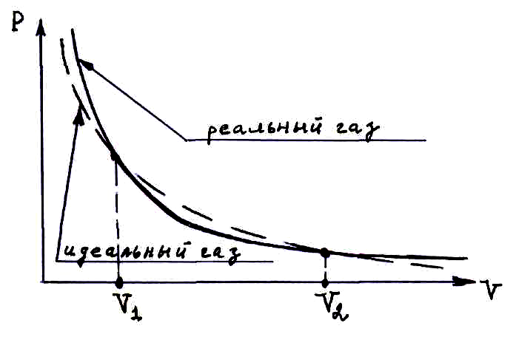
При средних плотностях V₁>V>V₂ давление реального газа меньше, чем в случае, когда газ ведет себя как идеальный. Это объясняется тем, что при этом проявляется молекулярные силы притяжения, которые делают газ более сжимаемым под действием внешних сил по сравнению с идеальным газом.
При бо’льших плотностях (V<V₁) давление реального газа больше идеального. Это объясняется только тем, что при больших сжатиях проявляются силы отталкивания, вследствие чего среда делается менее сжимаемой.
Потенциальная энергия парного взаимодействия молекул зависит только от расстояния между молекулами:
$E_{p}\left(r\right)=E_{p+}(r)+E_{p−}(r)$,
где r – расстояние между центрами масс частиц, $E_{p+}(r)$ – положительная составляющая, связанная с проявлением сил отталкивания, $E_{p−}(r)$ – отрицательная составляющая, связанная с проявлением сил притяжения.
Обе составляющие являются электрического происхождения. Потенциальная энергия, отнесенная к единице массы определяет потенциал парного взаимодействия:
$$ϕ(r)=ϕ_{+}(r)+ϕ_{−}(r)$$

Экспериментальные изотермы реального газа
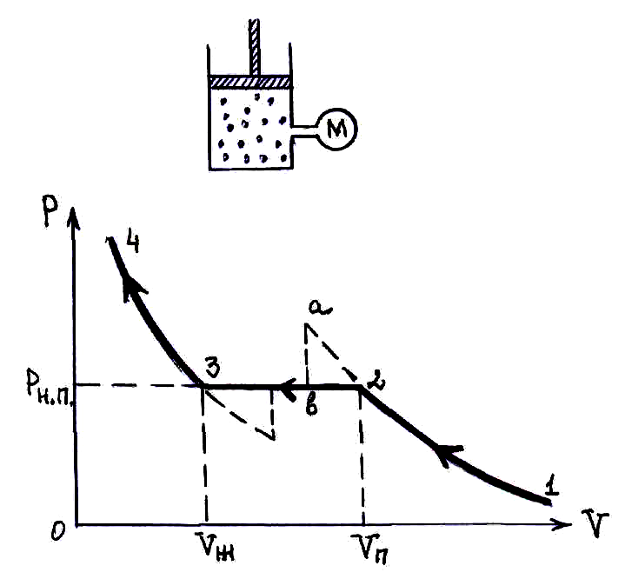
Простейший изотермический процесс осуществляют путем медленного сжатия реального газа в сосуде под поршнем.
Результаты экспериментов представлены на графике. При этом температура газа должна быть ниже некоторого значения, называемого критической температурой.
Состояния: 1 – состояние ненасыщенного пара.
2 – состояние насыщенного пара
2-3 – сжатие происходит при постоянном давлении: газ конденсируется в жидкость
3-4 – сжатие жидкости; поскольку жидкость обладает малой сжимаемостью, то наблюдается значительное возрастание давления при малых уменьшениях объема.

Равновесие системы жидкость-пар
Над жидкостью всегда образуется пар. Равновесному состоянию двухфазной системы жидкость-пар соответствует насыщенное состояние пара. В состоянии насыщения переход молекул из жидкости в пар компенсируется обратным их переходом из пара в жидкость.
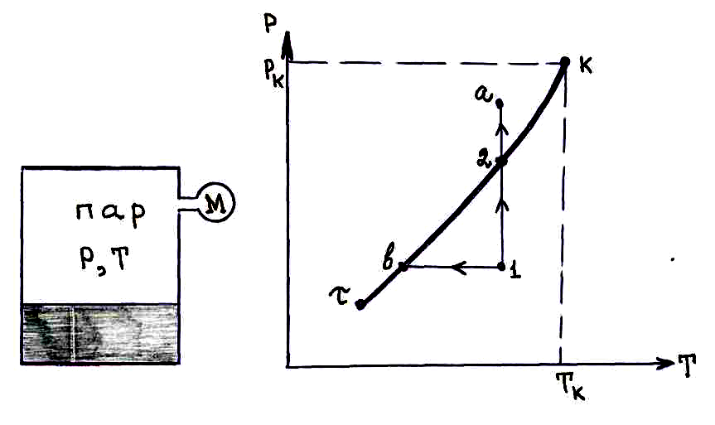
Установить зависимость давления насыщенного пара от температуры можно с помощью следующего устройства.
На графике представлена зависимость $p_{\text{НП}}$ от температуры. Линия $τ k$называется кривой фазового равновесия жидкость-пар или кривой насыщения. Ниже кривой располагаются точки, изображающие состояния с давлением паров, меньшим давления насыщения (ненасыщенные пары). Из ненасыщенного состояния в насыщенное можно перейти различными путями: например изотермическим сжатием 1-2 или изобарическим охлаждением 1-в.
Любая точка над кривой насыщения соответствует жидкому состоянию или пересыщенному пару. Пересыщенные состояния пара возможно только в отсутствие центров конденсации (твердых частиц, взвешенных капель). Эти состояния неустойчивые. Если, например, воздух очень тщательно очищен от пыли и других центров конденсации, то конденсация паров воды не наступает при пересыщениях до 400%. Наблюдаемый в чистом небе белый след за летящим на большой высоте самолетом есть результат конденсации пересыщенных паров на частицах топлива, выбрасываемых двигателем.
Часть изотермы 2-а может изображать как сжатие пересыщенного пара, так и сжатие жидкости.
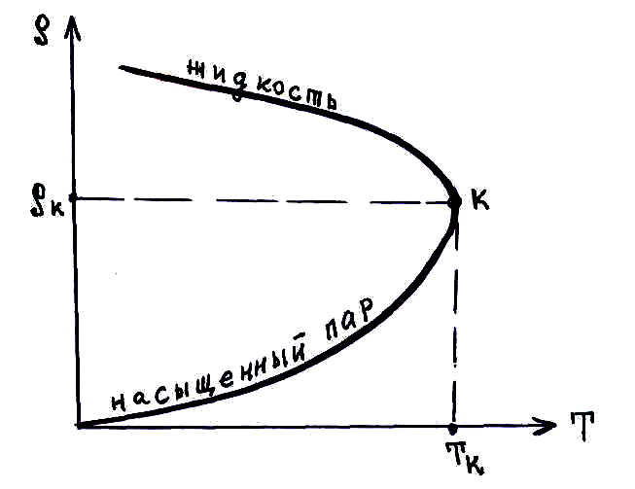
Характерной особенностью кривой насыщения в координатах p,T является ее ограничение при высоких температурах. В конечной точке кривой насыщения жидкость и пар становятся тождественными по своим свойствам. Состояние вещества, при котором исчезает различие между жидкостью и паром, называется критическим и характеризуется параметрами: $T_{K},V_{K}$ и $P_{K}$. Точка К соответствует критическому состоянию вещества.
На рисунке показано, как применяются плотности жидкости и насыщенного пара в зависимости от температуры. Критическая точка К является общей для обеих ветвей, в этой точке плотности жидкости и пара равны.
Вдали от критической точки насыщенные пары могут иметь настолько малую плотность, что для описания их свойств можно использовать уравнение Менделеева-Клапейрона. Например, для насыщенных паров воды при 100°С это вполне допустимо.
Изображенная изотерма соответствует реальному газу при наличии центров конденсации. При отсутствии центров конденсации возможно получение пересыщенных состояний, что соответствует пунктирной кривой 2-а-в. Однако пересыщенные состояния нестабильны. Центры конденсации, например, могут возникнуть при столкновении одновременно нескольких частиц, могущих стать зародышами жидкой фазы.
Конденсированная фаза также может находиться в мегастатичных состояниях. Ими могут быть, например, перегретые состояния жидкости.
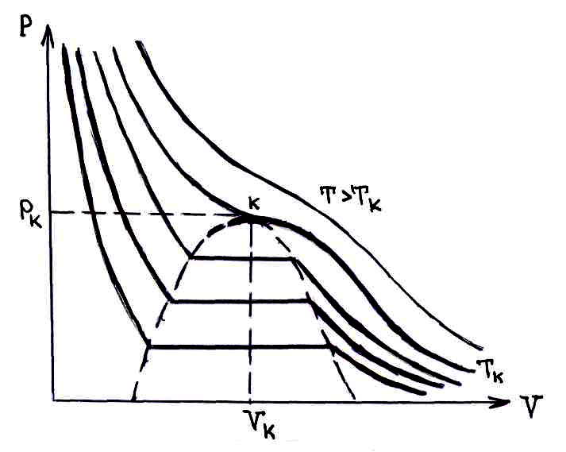
На следующем рисунке изображены изотермы для нескольких температур.
Горизонтальные участки изотермы соответствуют переходу жидкость-пар. При критической температуре горизонтальный участок вырождается в точку перегиба (критическую точку). Изотерму, содержащую критическую точку, называют критической изотермой.
При больших температурах образование жидкости уже невозможно. Поэтому критическая температура это такая температура, при которой уже нельзя сжатием осуществить сжатие вещества. Поэтому для сверхкритических состояний не имеет смысла газ называть паром.
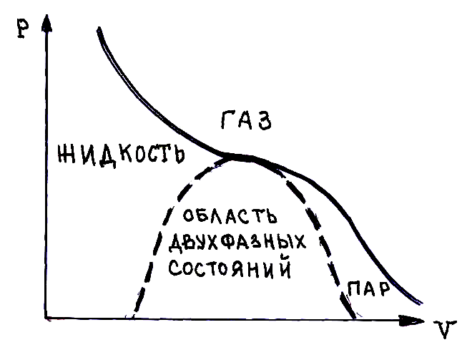

Уравнение Ван-дер-Ваальса
Описание свойств реального газа можно осуществить, написав уравнение состояния, связывающее между собой макроскопические параметры Р, V и T. Оно может быть получено путем изменения уравнения Клапейрона-Менделеева с учетом реальных сил взаимодействия между молекулами:
$\text{PV}=\text{RT}$ - для одного моля.
1) Необходимо принять во внимание существование сил отталкивания между молекулами или, что тоже самое, собственного объема молекул. Учет этого приводит к уменьшению свободного объема на некоторую величину «b». Расчеты показывают, что $b=4V_{0}$, где $V_{0}$ - собственный объем молекул. Эта поправка «b» для каждого газа имеет свое значение. При увеличении температуры величина «b» уменьшается.
2) Следует учесть силы притяжения между молекулами газа, которые вызывают уменьшение давления молекул на стенки сосуда на величину $P_{i}$. Давление, которое испытывает пристенный слой со стороны молекул газа, равно силе, действующей на все молекулы на единице поверхностного слоя. Молекулы, находящиеся в пристенном слое газа (их концентрация «n» обратно пропорциональна объему газа V), притягиваются ближайшими молекулами внутри газа (их концентрация «n» также обратно пропорциональна V). Следовательно:
$P_{i}=\frac{a}{V^{2}}, a$ – постоянная, зависящая от природы газа.
Учитывая обе поправки, запишем уравнение состояния реального газа, носящего имя Ван-дер-Ваальса, впервые получившего его в 1873 г.:
$$P=\frac{\text{RT}}{V−b}−\frac{a}{V^{2}}$$
Из этого уравнения следует, что давление реального газа может обратиться в нуль. Это означает, что при достаточном охлаждении и сжатии газ может превратиться в жидкость, а затем и затвердеть, приобретя вполне определенный объем. Это важное следствие уравнения Ван-дер-Ваальса полностью подтверждено экспериментально: все известные газообразные вещества могут быть переведены в жидкое, а затем при дальнейшем охлаждении и в твердое состояние. Перепишем уравнение Ван-дер-Ваальса:
$$\left(P+\frac{a}{V^{2}}\right)\left(V−b\right)=\text{RT}$$
Это уравнение записано для 1 моля. Для $ν=\frac{m}{μ}$ молей:
$$\left(P+\frac{a}{V^{2}}\frac{m^{2}}{μ^{2}}\right)\left(V−b\frac{m}{μ}\right)=\frac{m}{μ}\text{RT}$$
Уравнение Ван-дер-Ваальса в основном правильно описывает свойства реальных газов в достаточно большом интервале температур и давлений. Вместе с тем в поведении реальных газов существуют и отступления от этого уравнения. Эти расхождения привели к попыткам описания состояния реального газа другими уравнениями, также не свободными от недостатков. В последнее время состояние реального газа описывают уравнением, представляющим разложение давления по степеням $\frac{1}{V}$:
$P=\frac{\text{RT}}{V}+\frac{B}{V^{2}}+\frac{C}{V^{3}}+\text{.}\text{.}\text{.}$

Сопоставление изотерм Ван-дер-Ваальса
с экспериментальными изотермами.
Уравнение Ван-дер-Ваальса позволяет построить теоретические изотермы реального газа и сравнить их с изотермами идеального газа и экспериментальными изотермами. Преобразуем уравнение Ван-дер-Ваальса:
$$\begin{aligned}\left(V^{2}+\frac{a}{P}\right)\left(V−b\right)=\frac{{\text{RTV}}^{2}}{P}; \\ V^{3}−\left(b−\frac{\text{RT}}{P}\right)V^{2}+\frac{a}{P}V−\frac{a}{P}b=0\end{aligned}$$
Имеем уравнение 3-ей степени относительно V. В отличие от монотонных изотерм идеального газа изотермы реального газа изображаются кривыми, соответствующими уравнению 3-ей степени.
При Т<Т_{К} изотермы немонотонные. Они имеют максимум и минимум.
Экспериментальная изотерма при Т<Т_{К} имеет «полочку» 1-5. Состояния 4, 5 и 1, 2 реализуются при особых условиях.
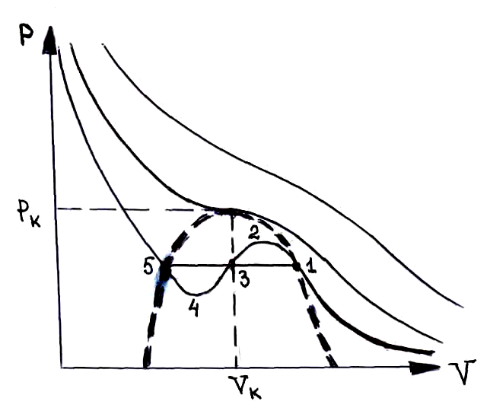
1, 2 – пересыщенный пар
4, 5 – растянутая жидкость
Состояния 1, 2 и 4, 5 являются метастабильными.
Максвелл показал, что площади фигур под 1, 2, 3, 4, 5 и под горизонтальным участком экспериментальной изотермы должны быть одинаковыми, поскольку в обоих случаях работа должна быть одинаковой.

Критическое состояние
При критической температуре изотерма реального газа имеет точку перегиба. При этом действительные корни уравнения Ван-дер-Ваальса равны друг другу. Обозначим их $P_{K},T_{K},V_{K}\text{.}$ Для точки перегиба:
$$\begin{aligned}\frac{\text{dP}}{\text{dV}}|_{V=V_{K}}=0;\frac{d^{2}P}{{\text{dV}}^{2}}|_{V=V_{K}}=0; \\ P=\frac{\text{RT}}{V−b}−\frac{a}{V^{2}}; \\ \frac{\text{dP}}{\text{dV}}=−\frac{\text{RT}}{{\left(V−b\right)}^{2}}+\frac{2a}{V^{3}};\frac{d^{2}P}{{\text{dV}}^{2}}=\frac{2\text{RT}}{{\left(V−b\right)}^{3}}−\frac{6a}{V^{4}}; \\ \frac{{\text{RT}}_{K}}{{\left(V_{K}−b\right)}^{2}}=\frac{2a}{V_{K^{3}}};\frac{2{\text{RT}}_{K}}{{\left(V_{K}−b\right)}^{3}}=\frac{6a}{V_{K^{4}}};⇒\frac{{\left(V_{K}−b\right)}^{3}}{2{\text{RT}}_{K}}=\frac{V_{K}^{4}}{6a}; \\ \frac{V_{K}−b}{2}=\frac{V_{K}}{3};V_{K}=3b \\ T_{K}=\frac{2a{\left(V_{K}−b\right)}^{2}}{{\text{RV}}_{K}^{3}}=\frac{2a⋅4b^{2}}{R\text{27}b^{3}}=\frac{8}{\text{27}}\frac{a}{\text{Rb}}; \\ T_{K}=\frac{8}{\text{27}}\frac{a}{\text{Rb}} \\ P_{K}=\frac{{\text{RT}}_{K}}{V_{K}−b}−\frac{a}{V_{K}^{2}}=\frac{8\text{Ra}}{\text{27}\text{Rb}⋅2b}−\frac{a}{9b^{2}}=\frac{a}{\text{27}b^{2}};P_{K}=\frac{a}{\text{27}b^{2}}\end{aligned}$$
Соотношение: $\frac{P_{K}V_{K}}{{\text{RT}}_{K}}=\frac{a}{\text{27}b^{2}}\frac{3b}{R}\frac{\text{27}\text{Rb}}{8a}=\frac{3}{8}≠1$
Следовательно, вблизи критической точки нельзя пользоваться уравнением Клапейрона-Менделеева.
Введя относительные параметры: $π=\frac{P}{P_{K}},ω=\frac{V}{V_{K}},τ=\frac{T}{T_{K}}$ можно преобразовать уравнение Ван-дер-Ваальса:
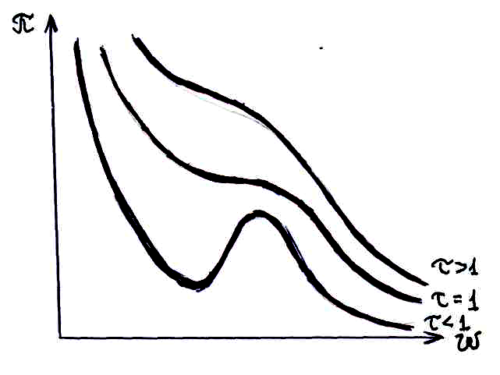
$$\begin{aligned}\left(P+\frac{a}{V^{2}}\right)\left(V−b\right)=\text{RT} \\ \left({πP}_{K}+\frac{a}{ω^{2}9b^{2}}\right)\left({ωV}_{K}−b\right)={RτT}_{K} \\ \left(\frac{πa}{\text{27}b^{2}}+\frac{a}{ω^{2}9b^{2}}\right)\left(ω3b−b\right)=Rτ\frac{8a}{\text{27}\text{bR}}; \\ \frac{a}{\text{27}b^{2}}\left(π+\frac{3}{ω^{2}}\right)3b\left(ω−\frac{1}{3}\right)=τ\frac{8a}{\text{27}b}; \\ \left(π+\frac{3}{ω^{2}}\right)\left(ω−\frac{1}{3}\right)=\frac{8}{3}τ\end{aligned}$$

Внутренняя энергия реального газа
Внутренняя энергия реального газа может быть представлена в виде суммы двух составляющих. Одна из них равна внутренней энергии идеального газа и зависит только от температуры, а вторая представляет собой потенциальную составляющую, зависящую от объема и определяемую взаимодействием между молекулами.
$$U=U(T)+W(V)$$
Как и для идеального газа $U(T)=C_{V}T$
Потенциальную энергию взаимодействия найдем, учтя что $\text{dW}=−δA$, где $δA$- элементарная работа от взаимодействия.
$δA=−\text{PdV},$ где $P=\frac{a}{V^{2}}$ – для одного моля газа внутреннее давление
$$δA=−\frac{a}{V^{2}}\text{dV};\text{dW}=\frac{a}{V^{2}}\text{dV}$$
В результате интегрирования $W=−\frac{a}{V}+W_{0}$
Если принять, что при $V→∞,E_{0}→0$
В итоге $U=C_{μV}T−\frac{a}{V}$
Рассмотрим явление адиабатического расширения газа в вакуум. Представим себе сосуд, разделенный на две части перегородкой. В одной части находится газ, в другой – вакуум. Если убрать перегородку, то газ заполнит весь предоставленный объем. Поскольку энергия изолированной системы сохраняется: (работа внешних сил также равна нулю)
$С_{V}T_{1}−\frac{a}{V_{1}}−C_{V}T_{2}−\frac{a}{V_{2}}$ Находим изменение температуры: $T_{2}−T_{1}=\frac{a}{C_{V}}\left(\frac{1}{V_{2}}−\frac{1}{V_{1}}\right)$
При расширении реального газа в адиабатическом сосуде его температура уменьшается $\left(T_{2}<T_{1}\right)\text{.}$

Эффект Джоуля-Томсона
Рассмотрим процесс адиабатного проникновения реального газа через пористую перегородку, имеющий большое значение в технике получения низких температур и снижения газов. Явление изменения температуры реального газа при его адиабатном расширении дросселированием от одного постоянного давления к другому называется эффектом Джоуля-Томсона.
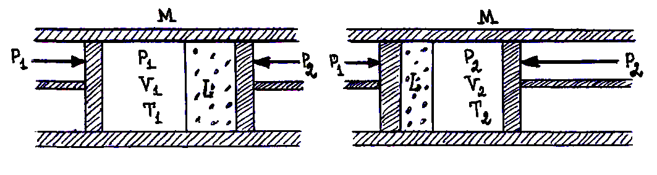

Цилиндр M и пористая перегородка L адиабатически изолирует газ.
$P_{1}>P_{2}$ вследствие гидродинамического сопротивления перегородки.
Если $ΔT=T_{2}−T_{1}<0$ - эффект положителен.
$ΔT=T_{2}−T_{1}>0$ - эффект отрицателен.
Согласно первому началу термодинамики: ${ΔU}_{\text{12}}+A_{\text{12}}=0,$где А₁₂ – работа газа.
Ясно, что $A_{\text{12}}=P_{2}V_{2}−P_{1}V_{1},$ поскольку для левого объема работа газа отрицательна, а для правого положительна.
Учитывая это: $U_{2}+U_{1}+P_{2}V_{2}−P_{1}V_{1}=0;U_{2}+P_{2}V_{2}=U_{1}+P_{1}V_{1}\text{.}$
Пусть дросселируется 1 моль газа Ван-дер-Ваальса:
$$C_{V}\left(T_{2}−T_{1}\right)=\left(P_{1}V_{1}−P_{2}V_{2}\right)−\left(\frac{a}{V_{1}}−\frac{a}{V_{2}}\right)$$
Рассмотрим следующие случаи:
а) Если $P_{1}V_{1}−P_{2}V_{2}>0$ и $P_{1}V_{1}−P_{2}V_{2}>\frac{a}{V_{1}}−\frac{a}{V_{2}}$ имеем отрицательный эффект Джоуля-Томсона
$\left(\frac{a}{V_{1}}−\frac{a}{V_{2}}\right)$- прирост потенциальной энергии взаимодействия молекул
б) Если $P_{1}V_{1}−P_{2}V_{2}>0$, но $P_{1}V_{1}−P_{2}V_{2}<\frac{a}{V_{1}}−\frac{a}{V_{2}}$ либо $P_{1}V_{1}−P_{2}V_{2}<0$ эффект Джоуля-Томсона положителен.
Температура, соответствующая нулевому эффекту Джоуля-Томсона называется температурой инверсии.
Для идеального газа: $С_{V}\left(T_{2}−T_{1}\right)=R\left(T_{1}−T_{2}\right);T_{2}=T_{1}!$

Свойства жидкости
Объемные свойства жидкостей
1. СЖИМАЕМОСТЬ ЖИДКОСТЕЙ
Коэффициентом сжимаемости называют:
$$β=−\frac{1}{V}\frac{\text{dV}}{\text{dP}}$$
Ясно, что для идеальных газов при постоянной температуре:
$$β=−\frac{1}{V}\frac{d}{\text{dP}}\frac{m}{μ}\frac{\text{RT}}{P}=\frac{1}{V}\frac{m}{μ}\frac{\text{RT}}{P^{2}}=\frac{1}{P}\text{.}$$
У жидкостей сжимаемость очень мала по сравнению с газами, что хорошо видно из изотермы Ван-дер-Ваальса. Из опыта получено, что для жидкостей
$$β≈{\text{10}}^{−4}:{\text{10}}^{−5}{\text{атм}}^{−1}$$
Эмпирическим путем для коэффициента сжимаемости жидкости получено:
$β=\frac{A}{V\left(P+\frac{a}{V^{2}}\right)}$, где А – функция, возрастающая с увеличением температуры.
Из формулы следует подтверждение экспериментальным фактам увеличение коэффициента сжимаемости с ростом температуры и уменьшения давления.
2. ТЕПЛОВОЕ РАСШИРЕНИЕ ЖИДКОСТИ
Тепловое расширение характеризуется коэффициентом объемного расширения:
$$α=\frac{1}{V}\frac{\text{dV}}{\text{dT}}\text{.}$$
Для идеальных газов $α=\frac{1}{T}\text{.}$ У жидкости коэффициент объемного расширения значительно меньше жидкостей.
Большинство жидкостей при повышении температуры увеличивает свой объем. Вода отличается аномалией: при температурах от 0⁰С до 4⁰С повышение температуры вызывает уменьшение объема – при 4⁰С вода обладает максимальной плотностью.
Теплоемкость жидкостей
Теплоемкость жидкостей зависит от температуры. Эта зависимость у разных жидкостей различна. Она может с увеличением температуры расти, уменьшаться. Или может иметь немонотонный вид (например, у воды).
В отличие от газов для жидкостей $C_{μP}−C_{μV}≠R\text{.}$ Теплоемкость жидкостей не выражается простыми формулами. Например, у жидких металлов $C_{μP}−C_{μV}≈3R\text{.}$
Явление переноса в жидкостях
Явление переноса в газах определяется средней длиной свободного пробега. Но в жидкостях понятие средней длины свободного пробега теряет смысл. Поскольку для молекул жидкости характерен скачкообразный вид движения, то среднюю длину свободного пробега молекул логично заменить на среднюю длину такого скачка. Тогда средняя скорость движения молекул $\frac{\bar{δ}}{\bar{τ}}$.
ДИФФУЗИЯ В ЖИДКОСТЯХ
Для жидкости, как и для любого вещества, закон Фика является справедливым. По аналогии с газом для коэффициента диффузии в жидкостях:
$D=\frac{1}{6}\bar{δ}\frac{\bar{δ}}{\bar{τ}}=\frac{1}{6}\frac{\overline{δ^{2}}}{\bar{τ}}$ .
Если подставить сюда выражение для $\bar{τ}$:
$D={\text{Be}}^{−\frac{ϕ}{\text{кТ}}}$ , где $B=\frac{1}{6}\frac{\overline{δ^{2}}}{\bar{τ}}$
ВНУТРЕННЕЕ ТРЕНИЕ В ЖИДКОСТЯХ
Общий закон внутреннего трения – закон Ньютона. Жидкость тем более текуча, чем имеет меньшую вязкость, чем меньше время $\bar{τ}$ «оседлости» молекул. Для коэффициента вязкости жидкости:
$η={\text{Сe}}^{\frac{ϕ}{\text{KT}}}$ – уравнение Френкеля-Андраде
С – зависит от $\bar{δ},\overline{τ_{0}}$ и температуры.
Вязкость жидкости быстро уменьшается при увеличении температуры.
ТЕПЛОПРОВОДНОСТЬ ЖИДКОСТЕЙ
Если в газах передача энергии осуществляется при столкновении частиц, совершающих поступательные движения, то в жидкостях энергия переносится в процессе столкновений колеблющихся частиц. Такой механизм передачи энергии, как и у газов, не обеспечивает быстрого переноса энергии. Теплопроводность жидкостей мала, хотя и превышает в несколько раз теплопроводность газов.

Поверхностное натяжение жидкостей
Поверхностный слой жидкости, соприкасающейся с другой средой, находится в особых условиях по сравнению с другой массой жидкости. Они возникают потому, что молекулы поверхностного слоя жидкости в отличие от молекул в ее глубине, окружены молекулами той же жидкости не со всех сторон. Силы, действующие на каждую молекулу в этом слое, оказываются неуравновешенными: существует некоторая равнодействующая сила, направленная либо в сторону объема жидкости, либо в сторону объема граничащей с ней средой. В случае, когда жидкость граничит со своим собственным паром сила, испытываемая молекулами поверхностного слоя, направлена внутрь жидкости. Следовательно: перемещаясь из поверхностного слоя внутрь жидкости, молекула совершает положительную работу. Наоборот, переход молекул из объема жидкости к поверхности сопровождается отрицательной работой, т.е. требует затраты внешней работы. Поэтому увеличение поверхности жидкости сопровождается отрицательной работой. Наоборот, при сокращении поверхности совершается положительная работа. Действительно, при увеличении поверхности жидкости, некоторое число молекул переходит из объема жидкости в поверхностный слой.
Если величина поверхности жидкости изменяется на ds, то необходимая для этого работа $\text{dA}=−σ\text{dS}$(если ds>0 , то dA<0 ), $σ$ - коэффициент поверхностного натяжения ($σ$>0). Коэффициент поверхностного натяжения измеряется работой, необходимой для увеличения площади поверхности жидкости при постоянной температуре на единицу.
$[σ]=\left[\frac{\text{Дж}}{м^{2}}\right]=\left[\frac{Н}{м}\right]$
Из сказанного ясно, что молекулы поверхностного слоя жидкости обладают избыточной по сравнению с молекулами, находящимися в объеме жидкости, потенциальной энергией:
$$E_{p}=σ⋅S,{\text{dE}}_{p}=σ⋅\text{dS},\text{dA}=−{\text{dE}}_{p}=−σ⋅\text{dS}$$
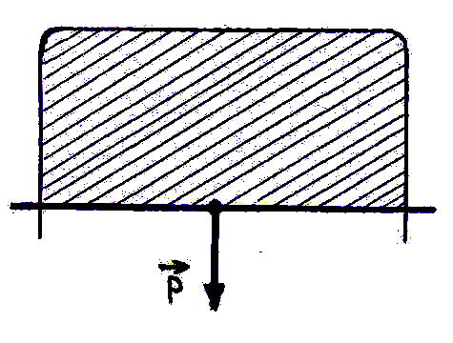
Известно, что всякая система при равновесии находится в том из возможных для нее состояний, при котором ее энергия имеет минимальное значение. Т.е. жидкость должна иметь в равновесии минимально возможную поверхность. Это означает, что должны существовать силы, препятствующие увеличению поверхности жидкости. Эти силы называются силами поверхностного натяжения. Эти силы направлены по касательной к поверхности.

Рассмотрим пример с мыльной пленкой:
$2f=p,f=\frac{p}{2};$ пленка имеет две поверхности.
Если под действием этой силы $f$ перекладина переместилась на расстояние $\text{dh}:$
. Следовательно: $σ=\frac{p}{2e}$
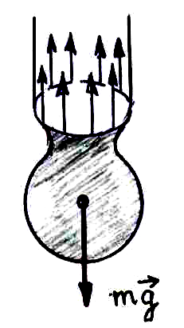
Коэффициент поверхностного натяжения может быть определен как величина, равная силе, действующей по касательной к поверхности жидкости, приходящейся на единицу длины линии раздела.
$r$ - радиус шейки капли.
$$2π⋅rσ=\text{mg}$$
Измерив массу капли можно рассчитать коэффициент поверхностного натяжения:
$$σ=\frac{\text{mg}}{2π⋅r}$$

Смачивание и несмачивание. Краевые углы
Форма, которую принимает жидкость при соприкосновении с твердым телом зависит от трех, действующих на жидкость сил: силы тяжести, сил взаимодействия между частицами жидкости и частицами твердого тела, с которым она контактирует. Характеристикой соотношения двух последних из перечисленных сил служит краевой угол $θ$:
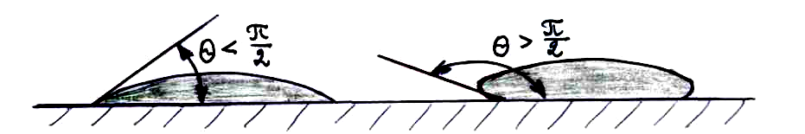
Большей частью наблюдаются случаи частичного смачивания $\left(θ<\frac{π}{2}\right),$ или частичного несмачивания $\left(θ>\frac{π}{2}\right)$. Возможно явление полного растекания жидкости, называемое полным смачиванием.
Силы взаимодействия молекул жидкости между собой и силы взаимодействия молекул жидкости с молекулами сосуда определяют форму мениска жидкости (поверхности жидкости).
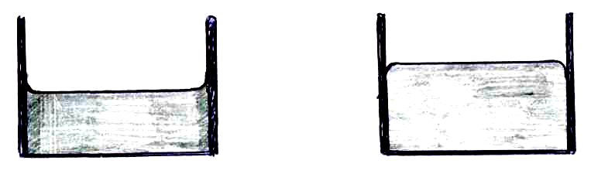

Смачивающие жидкости Несмачивающие жидкости

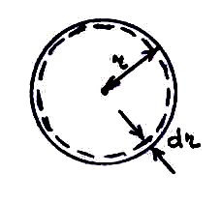
Силы, возникающие на кривой поверхности жидкости
Действие сил поверхностного натяжения приводит к тому, что объем под сферической поверхностью жидкости всегда несколько сжат, т.е. испытывает дополнительное давление. Пусть, например, под действием этого давления жидкий шар уменьшит свой объем на $\text{dV}\text{.}$ Работа сжатия жидкости произведена, очевидно, за счет уменьшения поверхностной энергии. Работа сжатия:
$$\text{dA}=\text{pdV};{\text{dE}}_{p}=σ⋅\text{dS}$$
Но: $\text{dS}=8π⋅\text{rdr}; \text{dV}=4π⋅r^{2}\text{dr};$
Принимая во внимание, что: $\left|\text{dA}\right|=\left|{\text{dE}}_{p}\right|$, получаем $p4π⋅r^{2}\text{dr}=σ8π\text{rdr}$.
Отсюда: $p=\frac{2σ}{r}$ – для сферической капли.
Аналогично для тонкостенного пузыря: $p=\frac{4σ}{r}$.
В случае цилиндрической поверхности жидкости $p=\frac{σ}{r}\text{.}$ Действительно:
$$V={πr}^{2}l,S=2π\text{rl}⇒\text{dV}=2π\text{lrdr};\text{dS}=2π\text{ldr}\text{.}$$
Отсюда: $\text{dA}=\text{pdV}=2π\text{plrdr};{\text{dE}}_{p}=σ\text{ds}=2\text{πσ}⋅\text{ldr}$
Для поверхности любой формы: $p=σ\left(\frac{1}{r_{1}}+\frac{1}{r_{2}}\right)$ – уравнение Лапласа, в котором $r_{1}$ и $r_{2}$ – главные радиусы кривизны в данной точке поверхности.

Капиллярные явления
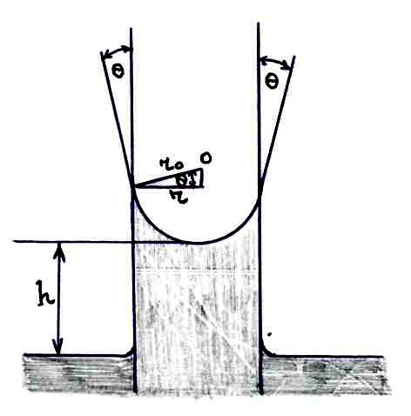
Если расстояние между поверхностями, ограничивающими жидкость, сравнимы с радиусом кривизны поверхности жидкости, то такие сосуды называются капиллярами. Явления, происходящие в таких сосудах, называются капиллярными явлениями. При этом сказывается влияние давления Лапласа. Вследствие давления, вызванного кривизной поверхности, жидкости, заполняющая трубку, испытывает давление Р, сила которого направлена к центру кривизны мениска, т.е. вверх и равное $\frac{2σ}{r_{0}}=ρ\text{gh}$. Из чертежа следует: $r_{0}=\frac{r}{\text{cos}θ}$. Поэтому $\frac{2σ\text{cos}θ}{r}=ρ\text{gh}$. Откуда: $h=\frac{2σ\text{cos}θ}{ρ\text{gr}}\text{.}$ В частности, для полного смачивания: $\text{cos}θ=1\left(θ=0\right),h=\frac{2σ}{ρ\text{gr}}\text{.}$ Если жидкость несмачиваемая, то картина будет обратной.
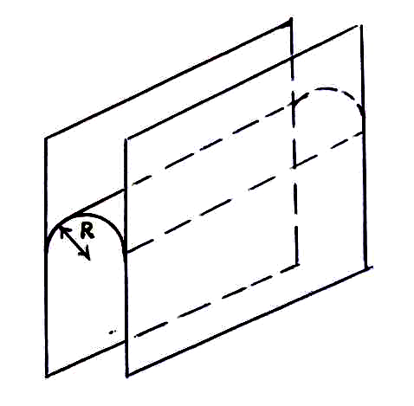
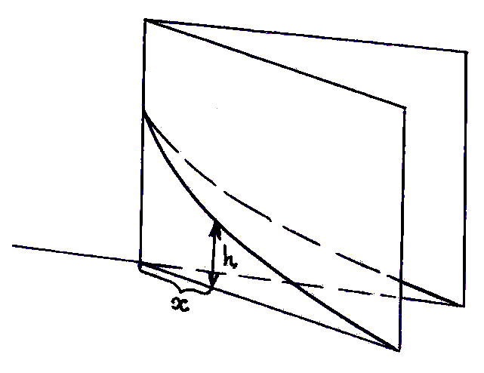

В случае двух параллельных пластин, разделенных узким зазором, мениск имеет цилиндрическую форму. При этом: $h=\frac{2σ\text{cos}θ}{ρ\text{gd}},$ где $d$- расстояние между пластинами.
В случае, когда поверхности располагаются клином:
$h=\frac{2σ\text{cos}θ}{ρgϕx}=\frac{c}{x}$, $ϕ$ - угол между пластинами.
Из общих сообщений следует, что с повышением температуры коэффициент поверхностного натяжения должен уменьшаться. Т.к. при $T=T_{k}$ границы раздела нет и $σ=0\text{.}$ Приближенно зависимость коэффициента поверхностного натяжения от температуры выражается равенством:
$σ=B\left(T_{k}−T−τ\right) {\left(\frac{ρ}{μ}\right)}^{\frac{2}{3}},$ где B – постоянный коэффициент, T_{k} – критическая температура, $ρ$ - плотность жидкости, $μ$ - молярная масса жидкости, $τ$ - небольшая величина.
Эта формула неприменима вблизи критической точки. Из формулы следует, что:
$\frac{dσ}{\text{dT}}=−B{\left(\frac{ρ}{μ}\right)}^{\frac{2}{3}}$

Силы сцепления между смачиваемыми пластинами
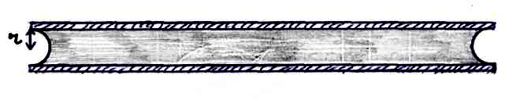
При сложении двух смоченных жидкостью пластин вместе, так что пространство между ними заполнено жидкостью, пластины окажутся прижатыми друг к другу. Любой элемент свободной поверхности жидкости в силу смачивания представляет собой вогнутый цилиндр. Поэтому давление в жидкости будет на величину $\frac{σ}{r}$ меньше нормального. Пластины будут испытывать избыток внешнего давления, равный $\frac{σ}{r}$.
Пусть толщина слоя воды ${\text{10}}^{−4}$см (1 микрон):
$$p=\frac{σ}{r}=\frac{\text{70}⋅{\text{10}}^{−3}}{0,5⋅{\text{10}}^{−6}}\text{Па}=\frac{0,7}{0,5}{\text{10}}^{5}\text{Па}=1,4 \text{атм}$$
Для площади пластин 10 см² сила притяжения: $F=\text{pS}=\text{140}Н\text{.}$ Такую силу нужно приложить перпендикулярно пластинам, чтобы их оторвать друг от друга. Но легко сдвинуть.

Фазовые переходы
Переход вещества из одной фазы в другую обычно сопровождается поглощением или выделением некоторого количества теплоты, которая называется теплотой фазового превращения. Переходы, сопровождающиеся поглощением или выделением теплоты, называется фазовыми превращениями первого рода. Превращение одной кристаллической разновидности вещества в другую, которые не сопровождаются поглощением или выделением теплоты, называют фазовыми переходами второго рода. При фазовых превращениях второго рода плотность вещества не изменяется. Изменяется скачкообразно удельная теплоёмкость и ряд других величин. Примеры фазовых превращений второго порядка: переход железа из ферромагнитного состояния в парамагнитное; переход вещества в сверхпроводящее состояние при отсутствии магнитного поля.
Три фазы одного и того же вещества могут находиться в равновесии только при единственных значениях температуры и давления. На диаграмме им соответствует точка, которую называют тройной.
Для воды
В тройной точке сходится три кривые равновесия фаз, взятых попарно.
Сублимацией называется непосредственный переход из кристаллического состояния в газообразное.

Влажность
Абсолютная влажность – парциальное давление водяного пара, т.е. давление, которое производил бы водяной пар, если бы все остальные газы отсутствовали.
Относительная влажность – отношение парциального давления водяного пара, содержащегося в воздухе при данной температуре, к давлению насыщенного пара при той же температуре:
Точка росы – температура, при которой находящийся в воздухе водяной пар становится насыщенным. Точка росы позволяет определить парциальное давление водяного пара и относительную влажность с помощью таблицы.

Уравнение Клапейрона-Клаузиуса
Фундаментальное уравнение Клапейрона-Клауриуса связывает теплоту парообразования с другими термодинамическими характеристиками системы.
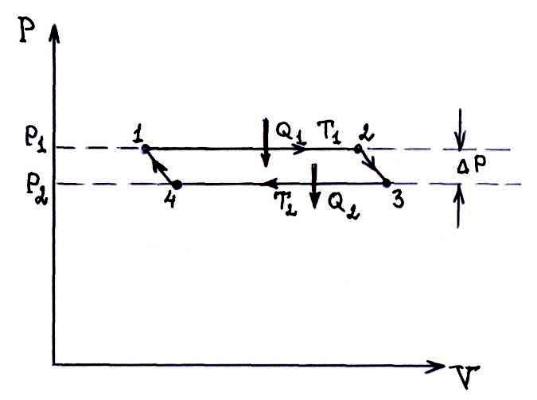
Пусть рабочим веществом, совершающим цикл Карно, является двухфазовая система жидкость – насыщенный пар.
1–2 Изометрическо-изобарное расширение. Часть воды испарится
2–3 Адиабатный процесс
Работа цикла:
Для малых разностях:
Уравнение Клапейрона – Клаузиуса справедливо не только для перехода Ж-П, но и для других фазовых переходов.
Для плавления:
Вдали от критической температуры для 1 моля;

